Державна служба України з надзвичайних ситуацій
Львівський державний університет безпеки життєдіяльності
Навчально-науковий інститут цивільного захисту
Кафедра екологічної безпеки

«Допущено до захисту»
Завідувач кафедри екологічної безпеки,
д. с.-г. н., професор
______________ Андрій КУЗИК
«___» ____________2024 року

КВАЛІФІКАЦІЙНА РОБОТА
БАКАЛАВРА

на тему: Сучасні підходи до очищення господарсько-побутових стічних вод на прикладі ТОВ «Акваполімер Інжиніринг»

Виконала:
здобувач __4___курсу, групи_ЕК-41з_ спеціальності 101 «Екологія»

______________Волинець М.В._______________________
(прізвище та ініціали)
Керівник __к.с.-г.н_Гоцій Н.Д.________
(прізвище та ініціали)
Рецензент: д.б.н.,_ доц._ Оліферчук В.П._
(прізвище та ініціали)

Львів – 2024

Державна служба України з надзвичайних ситуацій
Львівський державний університет безпеки життєдіяльності
Навчально-науковий інститут цивільного захисту

Кафедра екологічної безпеки

Освітній ступінь бакалавр
Спеціальність 101 «Екологія»_

ЗАТВЕРДЖУЮ
Завідувач кафедри екологічної безпеки
Андрій КУЗИК
« » 20 року

ЗАВДАННЯ
на дипломну роботу
Здобувачу Волинець Марті Володимирівні
(прізвище, ім`я, по батькові)

1. Тема «Сучасні підходи до очищення господарсько-побутових стічних вод на прикладі ТОВ «Акваполімер Інжиніринг»
керівник роботи Гоцій Наталія Данилівна, к.с.-г.н.
(прізвище, ім`я, по батькові, науковий ступінь, вчене звання)

затверджені наказом ЛДУ БЖД від «13» лютого 2024 року № НС-21/90
2. Термін подання здобувачем роботи « 3» червня 2024 року
3. Початкові дані до роботи :
3.1. Нормативно-правова база України в галузі очищення стічних вод включає (ряд законів та підзаконних актів, які регулюють збір, очищення та викид стічних вод);
3.2. Дані про компанію – «Акваполімер інжиніринг». URL: https://aquapolymer.com.ua/pro-kompaniyu/
3.3. Право людини на воду та резолюція ООН від 28.07.2010 р. № 64/292. URL: https://digitallibrary.un.org/record/687002/files/A_RES_64_292-RU.pdf (дата звернення: 27.05.2024).
3.4. Закон України про водовідведення та очищення стічних вод. URL: https://zakon.rada.gov.ua/laws/show/2887-20#Text
4. Зміст дипломної роботи:
Розділ 1. Очищення стічних вод: стан питання і нові підходи
Розділ 2. Діяльність ТОВ Акваполімер Інжиніринг
Розділ 3. Проєкти з очищення стічних вод, реалізовані ТОВ Акваполімер Інжиніринг та їх вплив на екологічну ситуацію в регіоні
5. Перелік графічного матеріалу: презентація Microsoft Power Point.
6. Консультанти розділів роботи

Розділ | Прізвище, ініціали та посада консультанта | Підпис, дата
 |  | Завдання видав | Завдання прийняв
Розділ 1 | - | - | -

7. Дата видачі завдання 14.02.2024 року

КАЛЕНДАРНИЙ ПЛАН

№ з/п | Назви етапів виконання дипломної роботи | Термін виконання етапів роботи | Примітка
 | Розділ 1. Очищення стічних вод: стан питання і нові підходи | 14.02 –18.03.2024 | Виконано
 | Розділ 2. Діяльність ТОВ «Акваполімер Інжиніринг» | 19.03 – 15.04.2024 | Виконано
 | Розділ 3. Проєкти з очищення стічних вод, реалізовані ТОВ та їх вплив на | 16.04 – 25.05.2024 | Виконано
 | Написання висновків | 26.05 – 27.05.2024 | Виконано
 | Підготовка презентації та доповіді | 28.05 – 31.05.2024

Здобувач Марта Волинець
(підпис) (прізвище та ініціали)

Керівник роботи Наталія ГОЦІЙ
(підпис) (прізвище та ініціали)

АНОТАЦІЯ

Волинець М.В. «Сучасні підходи до очищення господарсько-побутових стічних вод на прикладі ТОВ «Акваполімер Інжиніринг». Дипломна робота магістра за спеціальністю 101 «Екологія» складається з текстової частини, що містить 3 розділи, 67 с.,23 рис., 1 табл., 50 літературних джерел.
Об’єкт дослідження – діяльність ТОВ «Акваполімер Інжиніринг» у сфері очищення стічних.
Предмет досліджень – новітні технології очистки господарсько-побутових стічних вод, які застосовує ТОВ «Акваполімер Інжиніринг»
Мета дослідження – проаналізувати сучасні технології очищення стічних вод компанією «Акваполімер Інжиніринг». та виявити найбільш ефективні рішення для забезпечення високих стандартів якості очищеної води.
У ході дослідження проведено аналіз ефективності різних підходів до очищення стічних вод, їх переваги та недоліки, а також можливості їх адаптації до умов українських підприємств. Розглянуто екологічні та економічні аспекти впровадження сучасних технологій, що дозволяє оцінити їх вплив на навколишнє середовище та економіку підприємства.
Результати роботи показують, що застосування сучасних методів очищення стічних вод значно покращує якість очищеної води, зменшує екологічне навантаження на навколишнє середовище та підвищує ефективність водокористування.
КЛЮЧОВІ СЛОВА: СТІЧНІ ВОДИ, ОЧИСНІ СПОРУДИ, ТОВ «АКВАПОЛІМЕР ІНЖИНІРИНГ», ЖИРОВЛОВЛЮВАЧІ, НАФТОВЛОВЛЮВАЧІ, ІННОВАЦІЙНІ ТЕХНОЛОГІЇ.

ЗМІСТ
ВСТУП 4
РОЗДІЛ 1. ОЧИЩЕННЯ СТІЧНИХ ВОД: СТАН ПИТАННЯ І НОВІ
ПІДХОДИ 6
1.1 Класифікація забруднень стічних вод …………………………………………..
1.2 Нормативно-правова база щодо очищення стічних вод в Україні 6
1.3 Сучасні методи очищення стічних вод. Досвід європейських держав 9
1.4 Технології очищення стічних вод для різних сфер господарювання 13
РОЗДІЛ 2 . ДІЯЛЬНІСТЬ ТОВ «АКВАПОЛІМЕР ІНЖИНІРИНГ» 20
2.1 Послуги компанії 20
2.2 Продукція компанії 26
2.2.1 Нафтовловлювачі MakBoxRain 29
2.2.2 Жировловлювачі MakBoxF 33
2.2.3 Каналізаційні насосні станції (КНС) 36
2.3 Обладнання компанії 37
РОЗДІЛ 3. ПРОЄКТИ З ОЧИЩЕННЯ СТІЧНИХ ВОД, РЕАЛІЗОВАНІ
ТОВ «АКВАПОЛІМЕР ІНЖИНІРИНГ» 41
ЇХ ТА ВПЛИВ НА ЕКОЛОГІЧНУ СИТУАЦІЮ В РЕГІОНІ
3.1 Реконструкція очисних споруд на ТзОВ «Bader Ukraine» 41
3.2 Модернізація очисних споруд на ТОВ «Ходорівський м'ясокомбінат» 47
3.3 Реконструкція очисних споруд в м. Рава Руська 51
3.4 Очисна станція очищення стічних вод Фуджікура Автомотів
Україна (Львів) 57
ВИСНОВКИ 61
СПИСОК ВИКОРИСТАНИХ ДЖЕРЕЛ 63

ВСТУП
Гармонізація взаємин людини і природи, охорона навколишнього природного середовища, раціональне використання водних ресурсів – ці питання нині є одними з найактуальніших, бо торкаються кожного жителя планети, а від їх вирішення залежить майбутнє всього людства. При цьому забезпечення населення планети водою є одним із пріоритетів сталого розвитку, визначених ООН. Україна з кожним роком все більше відчуває як проблему нестачі води, так і накопичення екологічних проблем, безпосередньо пов’язаних із водними ресурсами. Як наслідок, сьогодні назріла необхідність ефективного очищення води, здатного забезпечувати досягнення доброго її екологічного стану води.
Актуальність проблем очищення води під час воєнних дій є надзвичайно високою. Військові дії спричиняють масштабні руйнування інфраструктури, включаючи водопостачальні та каналізаційні системи, що веде до серйозних екологічних і гуманітарних проблем.
Бойові дії можуть відбуватися на морських шляхах, або ціллю військових операцій може стати водна інфраструктура, як от водопровідні труби, очисні споруди, дамби. У результаті це перешкоджає доступу населення до води, яке Генеральна асамблея ООН визнає одним із базових прав людини.
Порушення таких прав можуть трактуватися як водний тероризм, адже наслідки від цього — довготривалі та впливатимуть на здоров'я майбутніх поколінь.
У доповіді «Water under Fire» ЮНІСЕФ зазначено, що діти в умовах тривалих збройних конфліктів частіше помирають від хвороб, пов'язаних із відсутністю чистої води, ніж від насильства, безпосередньо пов'язаного із самим конфліктом.
Усі ці наслідки загрожують і нам, оскільки в ході військових дій окупанти обстрілюють водну інфраструктуру, заміновують дамби, проводять воєнні операції на території Чорного та Азовського морів. Українські міста переживають надзвичайну гуманітарну кризу.
Так, Генеральна Асамблея ООН ухвалила резолюцію 64/292, яка визнала право на безпечну воду та санітарію як базове право людини Дії агресора позбавляють багатьох українців цього права. У багатьох регіонах станції і мережі водопостачання та очищення стічних вод, системи моніторингу та інша важлива інфраструктура протягом довгого часу не працювали, не працює зараз в деяких регіонах інфраструктура знаходиться під загрозою вимкнення через фізичне руйнування внаслідок обстрілів, перебої з електропостачанням, брак матеріалів або ж ситуації, коли обслуговуючий персонал втрачає контроль чи доступ до інфраструктури або вимушений покинути відповідні об’єкти. Я думаю всім відома ситуація, що склалася навколо ЗАЕС Росія погрожує екологічною катастрофою усьому світу. Взагалі українські міста, що були в облозі пережили надзвичайну гуманітарну кризу.
Враховуючи ці фактори, питання очищення води під час воєнних дій є критично важливим. Воно вимагає координації зусиль урядів, міжнародних організацій, неурядових організацій та місцевих громад для забезпечення доступу до чистої води та захисту здоров'я і життя людей в умовах конфлікту.

РОЗДІЛ 1. ОЧИЩЕННЯ СТІЧНИХ ВОД: СТАН ПИТАННЯ І НОВІ ПІДХОДИ

  - Класифікація забруднень стічних вод

Стічні води надзвичайно різноманітні за своїм складом, а значить - і за своїми властивостями. Знання складу стічних вод і характеру присутніх домішок є головною умовою, яка дозволяє правильно вибрати методи їх очистки і скласти оптимальну технологічну схему очисних споруд.
Забруднення, що містяться в стічних водах, можуть бути класифіковані за різними ознаками, найважливішими з яких є їх походження і фазово-дисперсний стан.
За своїм походженням забруднення поділяються на мінеральні, органічні, біологічні і бактеріальні.
До мінеральних забруднень відносять пісок, глинисті частинки, шлак, розчини мінеральних солей, кислот і лугів, мінеральні масла тощо.
Органічні забруднення бувають рослинного і тваринного походження. До забруднень рослинного походження відносяться залишки овочів, фруктів, злаків, паперу тощо. Основним хімічним елементом цього виду забруднень є вуглець. До забруднень тваринного походження відносяться фізіологічні виділення людей і тварин, залишки м'язових і жирових тканин тварин, клейові речовини тощо. Вони характеризуються досить значним вмістом азоту. Для міських стічних вод кількість забруднень органічного походження досить значна і складає 45-58 %. Мінеральні речовини і забруднення становлять відповідно 42-55 %. Вміст органічних сполук у стоках, що складають господарсько-побутові стічні води, наведений в таблиці 1.1.
Таблиця 1.1 - Вміст органічних сполук у стоках, що складають господарсько-побутові стічні води, г/л [1]

Органічна  сполука | Банно-пральні  стоки | Кухонні  води | Сеча | Фекалії
Жири  У тому числі за кислотами:  олеїновою пальметиновою стеариновою  Мила  У тому числі: стеарат натрію за жирними  кислотами Сечовина Креатин Гіпурова кислота Сечова кислота  Інші амінокислоти Лимонна кислота Феноли  Крохмаль (за глю- козою)  Зв’язані жирні  кислоти | 0,058-0,080 | 0,6-2,0 | - | 27,7-32,8
 | 0,023-0,053 | 0,370-1,070 | - | -
 | 0,016-0,032 | 0,200-0,700 | - | -
 | 0,005-0,009 | 0,070-0,190 | - | 27,7-32,8
 | 0,060-0,180 | - | - | 6,5-11,75
 | 0,060-0,180 | - | - | -
 | - | - | - | 6,5-11,75
 | - | - | 15,6-32,9 | -
 | - | - | 0,42-1,33 | -
 | - | - | 0,07-1,75 | -
 | - | - | 0,14-0,84 | -
 | - | - | 0,13-0,21 | -
 | - | - | 0,14-0,7 | -
 | - | - | 0,01-0,3 | -
 | - | - | - | 1,5-33,75
 | - | - | - | 21,63-35,87
Значення концентрацій наведені виходячи із наступних питомих витрат стічних вод в розрахунку на одного жителя: банно-пральні - 120 л/добу, кухонні води - 3 л/добу, сеча - 1,2 л/добу.
Розподіл мінеральних і органічних домішок за ступенем дисперсності за даними проф. С.М. Строганова наведений у табл. 1.2.

Таблиця 1.2 – Вміст мінеральних і органічних забруднень в побутових стічних водах [2]

Забруднення | Розподіл, %
 | нерозчинні  (осад) | у вигляді  суспензі1 | колоїдні | розчинні
Мінеральні  Органічні | 5  15 | 5  15 | 2  8 | 30  20

До складу органічних і мінеральних речовин, що містяться у міських стічних водах, входять вуглець, а також основні біогенні елементи: азот, фосфор, калій, натрій, кальцій, сірка й ін. Наявність біогенних елементів дозволяє порівняно легко очищати міські стічні води біологічними методами з використанням мікроорганізмів.
Для різних органічних речовин і різних видів стічних вод отримується різне співвідношення між значеннями ХПК, перманганатної окислюваності і БПК (табл. 1.3). Однак у будь якому випадку значення перманганатної окис- люваності менше ХПК, а ХПК, в свою чергу, завжди більше БПК_{повн} і, тим більше, БПК₅.

Таблиця 1.3 - в кисні на окислення деяких органічних речовин [5]

Органічна речовина | Теоретична потреба в кисні | Потреба в кисні (мг/л),  встановлена як |  |  | Загальний органічний вуглець
 |  | перман- ганатна окислюва-  ність | ХСК | БСК₅
Молочна кислота | 1067 | 260 | 970 | 540 | 400
Глюкоза | 1067 | 600 | 990 | 580 | 400
Лактоза | 1122 | 390 | 920 | 580 | 421
Крохмаль | 1185 | 120 | 990 | 680 | 444
Фенол | 2383 | 2360 | 2340 | 1700 | 766
Казеїн | 1410 | 150 | 1150 | 580 | 560

Усі розглянуті показники ґрунтуються на окисленні органічних сполук. Останнім часом для встановлення кількості органічних забруднень стічних вод знаходить застосування також такий показник, як загальний органічний вуглець, визначення якого здійснюється шляхом аналізу газів, що утворюються при спалюванні проби.
Вміст фосфатів у міських стічних водах знаходиться в межах 5-10 мг/л і зумовлюється фізіологічними виділеннями людей, відходами господар- ської діяльності людини і деякими видами виробничих стічних вод. В очище- них стічних водах вміст фосфатів складає 1,5-5 мг/л. В останні роки вміст фосфатів в стічних водах різко збільшується, тому що до 40 % маси багатьох синтетичних поверхнево-активних речовин (СПАР) складають поліфосфати.
Вміст хлоридів і сульфатів у господарсько-побутових стічних водах незначний і зумовлюється їх вмістом у водопровідній воді. Однак у виробни- чих стічних водах їх може міститися значно більше, тому у суміші господар- сько-побутових і виробничих стічних вод, яка надходить на очисні споруди, вміст хлоридів і сульфатів складає відповідно біля 180-300 і 80-160 мг/л.
Синтетичні поверхнево-активні речовини (СПАР) - це органічні сполуки, що складаються з двох частин: гідрофобної і гідрофільної. Гідрофобна частина СПАР звичайно з’єднана з однією гідрофільною групою. В залежності від фізико-хімічних властивостей гідрофільної частини СПАР поділяються на чотири основні типи: аніоноактивні, катіоноактивні, неіоногенні і амфотерні. Наявність СПАР у стічних водах знижує здатність завислих речовин до осадження, гальмує біохімічні процеси, сприяє утворенню піни у спорудах і водоймах. Наявність СПАР у воді водойм погіршує процеси їх самоочищення, ускладнює наступне їх використання для водопостачання населених пунктів і промислових підприємств.
Середньостатистичні показники для господарсько-побутової стічної води малих населених пунктів і виробничих підприємств наведені у таблиці 1.4.
Таблиця 1.4 – Середньостатистичні показники для господарсько-побутової стічної води малих населених пунктів і виробничих підприємств

Найменування домішки (показник) | Концентрація у вихідній воді | ГДК для водойм р/г значення
1 | 2 | 3
Запах, бал | 2 | без запаху
Колір | світло-сірий | відсутність
Зважені речовини, мг/л | 186 | 10 (2)
Зважені речовини органічні, мг/л | 143 | 10 (2)
Загальна мінералізація, мг/л | >950 | 1000
рН | 6,5-7,5 | 6,5-8,5
Каламутність, мг/л | 10-50 | 2
Жорсткість, мг-екв/л | >7 | >7
Кальцій, мг/л
1 | 2 | 3
Магній, мг/л
Азот амонійний, мг/л | 20-23 | 0,5 (0,39)
Азот нітритів, мг/л | 1-3 | 0,08
Азот нітратів, мг/л | 35 | 40
Фосфати, мг/л | 4,5-6 | 0,2
Сульфати, мг/л | >180 | 100
Хлориди, мг/л | >330 | 300
Карбонати, мг/л | - | -
Залізо (важкі метали), мг/л | 1-5 | 0,1
Нафтопродукти, мг/л | 1-10 | 0,05
Натрій, мг/л | >250 | 200
Калій, мг/л | >60 | 50
АПАР, мг/л | 5-50 | 0,1
Бактеріальне зараження, лкп/л | високе | <500
БСК, мгО₂/л | 85 | 3
ХСК, мгО₂/л | 143 | 15

Слід відмітити, що концентрації забруднень в стічних водах влітку у більшості випадків нижчі, ніж взимку. Однак іноді спостерігається підвищення концентрацій забруднень влітку, що пов’язане із ремонтом систем гарячого водопостачання. Звичайно концентрація забруднень у стічних водах різко зменшується у вихідні і святкові дні, коли не працюють промислові підприємства.
1.2 Нормативно-правова база щодо очищення стічних вод в Україні
Нормативно-правова база України в області очищення стічних вод включає ряд законів та підзаконних актів, які регулюють збір, очищення та викид стічних вод.
Основні з них:
- Водний кодекс України - Основний закон, який регулює водні відносини, включаючи збереження, використання та охорону водних ресурсів. Водний кодекс також містить положення про обов'язкове очищення стічних вод перед їх скиданням у водні об'єкти.
- Закон України «Про охорону навколишнього природного середовища» - визначає основні принципи державної політики та правові засади у сфері охорони навколишнього середовища, включаючи обробку та очищення стічних вод.
- Закон України «Про води» - регулює відносини у сфері використання та охорони водних ресурсів. Він також стосується питань водовідведення та очищення стічних вод.
- Закон України «Про відходи» - містить положення щодо поводження з відходами, включаючи ті, що утворюються під час очищення стічних вод.
- Державні санітарні норми та правила - включають різні документи, які встановлюють вимоги до якості води після очищення, щоб забезпечити її безпеку для навколишнього середовища та здоров'я людей.
- Постанови Кабінету Міністрів України - такі як постанова про затвердження норм викидів забруднюючих речовин у водні об'єкти з комунально-побутових та виробничих джерел.
- Ліцензування та дозвільні процедури - діяльність з поводження зі стічними водами вимагає отримання відповідних ліцензій та дозволів, які контролюються державними органами з охорони довкілля.
- Закон «Про водовідведення та очищення стічних вод», який спрямований на забезпечення громадян послугами якісного централізованого та нецентралізованого водовідведення, а також - на одночасне зменшення негативного впливу стічних вод на навколишнє природнє середовище.
Ці законодавчі акти створюють правову основу для регулювання всього процесу поводження зі стічними водами, від їх збору до очищення та викиду в водойми, забезпечуючи охорону водних ресурсів і здоров'я громадян.
Ці документи спрямовані на зменшення забруднення водних ресурсів та покращення екологічного стану в країні. Важливою є їх постійна актуалізація та доповнення з метою відповідності до сучасних вимог та міжнародних стандартів.
Закон України «Про водовідведення та очищення стічних вод» відповідає вимогам Угоди про асоціацію між Україною та Європейським Союзом.
Згідно з Угодою, Україна зобов'язана привести своє законодавство у відповідність до стандартів ЄС у сфері охорони навколишнього середовища, включаючи водовідведення та очищення стічних вод.
Зокрема, в Україні, як і в ЄС, встановлено такі стандарти для якості очищення стічних вод, що скидаються у поверхневі водні об'єкти:
- Біологічне споживання кисню (БСК5): не більше 50 мг/л;
- Хімічна потреба в кисні (ГПК): не більше 150 мг/л;
- Амоній-іон: не більше 10 мг/л;
- Фосфор: не більше 10 мг/л;
- Нафтопродукти: не більше 0,05 мг/л.
Згідно з новим законодавством, що узгоджується з вимогами Європейського Союзу, буде запроваджено суворий контроль за локальними очисними спорудами, які повинні відповідати нормам ЄС.
Цей закон стосується всіх, хто встановлює автономну каналізацію в Україні. Власники будинків, котеджів і дач, не підключених до централізованої каналізації, мають забезпечити відповідність своїх локальних очисних споруд європейським стандартам.
Українські виробники локальних очисних споруд мають два варіанти:
- Відповідати нормам ЄС: Для цього потрібно впроваджувати сучасні технології очищення стічних вод, такі як технологія VFL компанії AQUATEC, підвищувати якість своєї продукції та пройти сертифікацію.
- Піти з ринку: Цей варіант актуальний для тих, хто не може або не хоче відповідати новим вимогам.
Для українських споживачів нові вимоги мають позитивний ефект, гарантуючи, що встановлені локальні очисні споруди відповідатимуть високим стандартам якості та забезпечуватимуть ефективне очищення стічних вод.
Впровадження нових вимог до локальних очисних споруд є важливим кроком у захисті навколишнього середовища та розвитку українського ринку систем автономної каналізації. Для українських виробників це як виклик, так і можливість для розвитку та підвищення конкурентоспроможності.
Перехідний період для впровадження нових вимог до локальних очисних споруд становить два роки. За цей час виробники та споживачі повинні адаптуватися до європейських стандартів[4].

1.2 Сучасні методи очищення стічних вод. Досвід європейських держав
Стічні води — це вода, яка була забруднена в результаті побутового, комерційного або промислового використання і втратила свою первісну якість та чистоту. Це може включати все: від води, яка використовується в домашніх умовах (наприклад, вода з раковини, ванни, пральної машини) до вод, які забруднені в результаті різних промислових процесів.
- Управління стічними водами включає їх збір, очищення і, зазвичай, повернення до природного середовища або перевикористання.
- Очищення стічних вод — це комплексний процес, який дозволяє зменшити або усунути забруднюючі речовини з води, що відходить, перш ніж вона буде знову випущена в природне середовище або використана для інших цілей. Основні етапи очищення стічних вод включають:
- Механічне очищення: На цьому етапі відбувається видалення великих і середніх твердих частинок за допомогою решіток, пісколовок та осаджувачів. Це допомагає запобігти засміченню і пошкодженню наступних елементів очисного обладнання.
- Біологічне очищення: На цьому етапі мікроорганізми споживають органічні забруднювачі, такі як жири, масла, білки, що є у стічних водах. Біологічне очищення може відбуватися в аеробних умовах (з доступом кисню) або анаеробних (без доступу кисню). Це може включати процеси активного мулу, біофільтрації, а також мембранних біореакторів.
- Хімічне очищення: Хімічне очищення може бути використане для видалення тих забруднювачів, які важко видалити біологічним способом. Це включає додавання коагулянтів, флокулянтів і інших хімічних речовин, щоб допомогти утворенню осаду забруднювачів, які потім можна легко видалити.
- Осадження та фільтрація: Осад, що утворився під час очищення, відділяється від очищеної води. Вода може проходити додаткові етапи фільтрації для додаткового очищення.
- Дезінфекція: Останнім етапом зазвичай є дезінфекція, наприклад, за допомогою хлорування або ультрафіолетового випромінювання, для знищення патогенних мікроорганізмів перед викидом води назад у природне середовище або її повторним використанням.
Очищені стічні води можуть бути використані знову для різних потреб, зокрема для зрошення, промислових процесів, а у деяких випадках навіть як питна вода, якщо очищення було проведено на високому рівні. Це не тільки допомагає зберігати природні ресурси, але і зменшує вплив на довкілля.
Очищення стічних вод необхідне для забезпечення охорони здоров'я людей та захисту природного середовища, оскільки неконтрольоване скидання забруднених вод може призвести до серйозного забруднення річок, озер і інших водойм.
Небагато промислових підприємств в Україні дбають про те, щоб їхнє виробництво не шкодило природі. Через не надто суворе екологічне законодавство чимало заводів зливають стічні води просто в річку.
За даними державного агентства водних ресурсів, в Україні понад півтисячі підприємств, що скидають у природні водойми.
Сучасні методи очищення стічних вод широко використовуються в багатьох європейських країнах для забезпечення ефективного та екологічно чистого оброблення стічних вод перед їх відведенням у водні системи або поверненням до навколишнього середовища. Ось кілька основних методів:
- Біологічна очистка: Цей метод базується на використанні мікроорганізмів, які розкладають забруднювачі у воді. Системи біологічної очистки можуть бути аеробними (з використанням кисню) або анаеробними (без кисню). Такі системи включають стічні очисні споруди, такі як активні осадники, біологічні фільтри, системи очищення на основі мембран і т. д.
- Фізико-хімічна очистка: Цей метод використовує фізичні і хімічні процеси для видалення забруднювачів зі стічних вод. Він може включати процеси, такі як фільтрація, осадження, флокуляція, абсорбція, окислення та інші.
- Ультрафільтрація та зворотній осмос: Ці технології використовуються для видалення навіть мікроскопічних забруднень з води. Вони зазвичай використовуються в комбінації з іншими методами очищення для досягнення високої якості обробленої води.
- Використання вторинних обробних систем: Ці системи включають у себе різноманітні технології, такі як ультрафільтрація, дезінфекція (наприклад, за допомогою ультрафіолетового опромінення або хлору), а також додаткові процеси біологічної та хімічної очистки.
- Інноваційні технології: Нові методи постійно розвиваються для покращення ефективності та енергоефективності очищення стічних вод. Наприклад, деякі системи використовують відновлювальні джерела енергії, такі як сонячна енергія, для зменшення впливу на навколишнє середовище.
Європейські країни часто використовують комбінацію цих методів, залежно від місцевих умов, обсягу стічних вод та стандартів очищення. Багато з них також встановлюють високі стандарти очищення води для забезпечення збереження якості водних ресурсів та охорони здоров'я громади.
16 жовтня 2023 року Рада ЄС схвалила нові правила для покращення ефективності очищення міських стічних вод. Оновлення директиви має на меті розширити її дію та адаптувати до цілей Європейського зеленого курсу, що відіграє ключову роль у стратегії ЄС проти забруднення.
Початкова директива про очищення міських стічних вод була запроваджена в 1991 році для захисту навколишнього середовища від негативного впливу викидів з міст і певних промислових галузей. За цією директивою, кожна країна-член мала зобов'язання збирати та очищати стічні води з агломерацій, де проживає більше 2000 осіб, згідно з базовими нормами ЄС. Оцінка впровадження директиви, проведена у 2019 році, підтвердила, що директива значно зменшила кількість забруднювачів, що потрапляють у навколишнє середовище. Великий успіх директиви зумовлений простотою її вимог, які легко здійснювати. На сьогодні 98% стічних вод в ЄС належно зібрано, а 92% ефективно очищено.
Проте, згідно з оцінкою, деякі джерела забруднення все ще не покриваються існуючими правилами.
Оновлена Директива ЄС щодо очищення стічних вод включає ключові поліпшення та ініціативи:
- Покращене та більш ефективне очищення: За новими стандартами очищення буде досягнуто більш ефективного видалення забруднювачів, що сприятиме чистоті наших річок та озер.
- Зниження викидів: До 2045 року станції очистки стічних вод мають перейти на використання 100% відновлюваної енергії, що істотно зменшить викиди парникових газів.
- Сприяння циркулярній економіці: Директива буде підтримувати повторне використання очищених стічних вод для сільськогосподарського зрошення, промислових потреб, та інших цілей.
- Інновації у водопостачанні: Впровадження сучасних технологій дозволить краще контролювати використання води, а також швидше виявляти та усувати витоки.
- Контроль нових забруднювачів: Директива зосереджує увагу на моніторингу та контролі нових забруднювачів, таких як мікропластик і потенційно небезпечні хімічні речовини.
Ці заходи, за словами європейських та національних фахівців, сприятимуть збереженню водних ресурсів, захисту довкілля та створенню сталого майбутнього для населення.
В Україні широко використовується хлорування для фінальної обробки стічних вод, тоді як багато європейських країн відходять від цього методу на користь більш екологічно безпечних технологій.
Вони надають перевагу обробленню ультрафіолетом, ультразвуком та комбінованим методам. На сьогодні практично повністю відмовилися від обробки стічної води хлоруванням в Німеччині, Великобританії та США.

1.3 Технології очищення стічних вод для різних сфер господарювання
Технологія очищення стічних вод має забезпечувати заданий ступінь очистки при мінімальних затратах. У залежності від потрібного ступеня очистки стічних вод і подальшого використання, можуть бути розглянуті різні технологічні схеми очищення.
Науково-технологічну оцінку і вибір способу очищення стічних вод для певних умов водогосподарських об'єктів слід здійснювати на базі досвіду про кінетику процесів очищення і гідродинаміку споруд [5].
Технологія очищення стічних вод має забезпечувати заданий ступінь очистки при мінімальних затратах. У залежності від потрібного ступеня очистки стічних вод і подальшого використання, можуть бути розглянуті різні технологічні схеми очищення. Механічна очистка гарантує вилучення частин нерозчинних домішок із стічних вод. Вони застосовуються на перших етапах очистки та являють собою процеси :
- проціджування води через решітки і сита;
- осадження у відстійниках і пісколовах;
- флотація і сепарація легких речовин;
- фільтрація;
- методи мембранного фільтрування, наприклад зворотний осмос та
ультрафільтрація;
- центрифугування.
Методом механічної очистки можливе виділення до 60 % нерозчинних домішок, залишкові нерозчинні домішки надходять на споруди біологічної очистки стічних вод [6].
У комунальних очисних спорудах на стадіях механічної очистки використовується, як правило, методи проціджування через решітки і сита, а також відстоювання у відстійниках і пісколовках. Інші методи застосовуються для очищення стічних вод на промислових підприємствах і в комунальних очисних спорудах часто для відділення активного мулу або інших твердих часток.
Проціджування через решітки (іноді через сита) дає можливість видалити із стічних вод крупні залишки речовин, що забруднюють стічну воду (тканину, папір, кістки, залишки фруктів, овочів тощо).
На етапі відстоювання стічних вод, здійснюється очищення через гравітаційне осадження речовин, що мають густину більшу чим густина води, і піднімає нерозчинні домішки з густиною меншою ніж густина води (жири, масла, нафтопродукти).
При відстоюванні стічної води важкі мінеральні домішки і пісок затримуються у пісковловлювачах. Основна маса нерозчинних органічних домішок затримується у первинних відстійниках. На комунальних очисних спорудах не влаштовуються спеціальні жиро-, нафто- чи смоловловлювачі, на відміну від виробничих. Ці функції здійснюють первинні відстійники, які установленні спеціальними пристроями для збирання і видалення спливаючих домішок [6].
Усі забруднення, які видаляються на спорудах механічного очищення направляють на споруди обробки осаду. Тут за допомогою механічних пристроїв осад зневоднюють та відправляють на утилізацію[7].
Біологічне очищення стічних вод використовується для знешкодження основної кількості органічних забруднень у стічних водах, що знаходяться у розчинній, колоїдній і нерозчинній формі. Є такі технології очищення, які не здійснюють попереднє очищення стічної води від нерозчинних домішок , тобто на біологічну очистку надходять всі забруднення, що знаходяться у стічних водах.
Біологічне очищення стічних вод застосовується для окислення органічних забруднень аеробними мікроорганізмами, для яких ці речовини являються джерелом живлення.
Споруди для біологічної очистки стічних вод діляться на дві групи:
- приближені до природних умов (природна очистка стічних вод): поля фільтрації, поля зрошення і біологічні ставки;
- створені в штучно створених умовах (штучна біологічна очистка стічних вод): біофільтри, аеротенки, а також комбіновані споруди [6].
Поряд з біологічними методами застосовують фізико–хімічні способи очистки міських стічних вод, що можуть зменшити рівень вмісту поверхнево-активних речовин (ПАР), органічних і завислих речовин, біогенних з’єднань, нафтопродуктів, солей важких металів в стічній воді. До фізико-хімічних способів належить коагуляція, сорбція, окислення, іонний обмін, електрокоагуляція, електрофлотація і деякі інші [8].
Хімічне окислення застосовується для знешкодження залишкових органічних забруднень після попередньої очистки стічних вод. Здійснюють окислення сильні хімічні окиснювачі: хлор, озон, перекис водню, перманганат калію [6].
При застосуванні фізико-хімічних методів, що очищують чи до очищують стічні води утворюються осади, в яких знаходиться основна маса домішок і забруднень, вилучених зі стічних вод. В процесі очистки стічних вод утворюється велика кількість осаду в результаті виділення нерозчинних речовин у первинних відстійниках, біоплівки або надлишкового мулу – у вторинних [9].
Використання знезаражування потрібно для загибелі збудників різноманітних захворювань (патогенної мікрофлори), що залишилися в очищених стічних водах. Для знезаражування комунальних стічних вод найчастіше застосовують хлорування з використанням хлору чи хлорного вапна.
Доочистка біологічного очищення необхідна у випадках знешкодження важко-окислювальних і неокислювальних органічних речовин. Обмежений нормами контролю, скид у водойми повинен мати мінімальну кількість біогенних елементів, оскільки надмірна кількість призводить до евтрофікації водойм.
Для доочистки стічних вод після біологічного очищення застосовують наступні основні методи:
- фільтрування через сітчасті фільтри (мікрофільтри, барабанні
сітки);
- фільтрування через зернисті завантаження (пісок, керамзит,
антрацит, вугілля, спінений полістирол);
- доочистка в біоставках;
- фізико-хімічна доочистка, для якої, крім вже згаданих вище методів фізико-хімічної очистки стічних вод, застосовують також методи іонного обміну і гіперфільтрації.
Дані щодо ефективності різних методів очистки стічних вод наведені в таблиці 1.1 [6].
Таблиця 1.1
Ефективність очистки стічних вод [6]
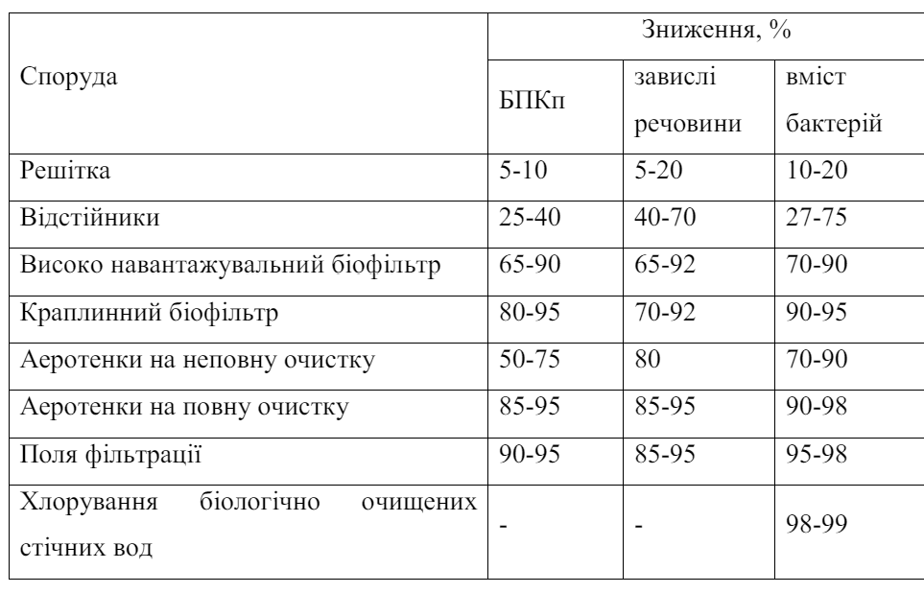
Сільськогосподарська діяльність, на жаль, є значним джерелом забруднення навколишнього середовища. Ефективне очищення стічних вод в агросекторі є критично важливим для зменшення ризиків забруднення підземних і поверхневих водойм шкідливими і небезпечними речовинами.
Основні джерела формування стічних вод включають:
- Тепличні комплекси;
- Вирощування рослин;
- Фермерські господарства;
- Молочні заводи;
- Розведення риб і раків.
Забруднення водних ресурсів може призвести до серйозних порушень біологічного балансу і, у випадку потрапляння відходів у підземні джерела, спровокувати екологічні катастрофи, що охоплюють великі території. Очищення стічних вод у сільському господарстві не тільки зменшує ці ризики, але й дозволяє зекономити воду завдяки її повторному використанню.
У контексті зростаючого дефіциту водних ресурсів, важливість водоочисних технологій у сільськогосподарській сфері стає ще більш актуальною. Без доступу до достатньої кількості чистої води, сільськогосподарські підприємства можуть зіткнутися з серйозними проблемами у вирощуванні культур та тваринництві. Тому впровадження та модернізація систем очищення стічних вод є необхідною умовою для сталого розвитку аграрного сектору.
Очищення стічних вод, що утворюються на фермерських господарствах, вимагає індивідуального підходу та ретельного вибору технологій, що враховують специфіку виробництва, місцеві умови та екологічні вимоги. Ось основні аспекти, які слід враховувати при проектуванні системи очищення стічних вод на фермі:
- Вид та обсяг стічних вод: Різні види господарств виробляють різні типи стічних вод. Наприклад, молочні ферми матимуть велику кількість органічних забруднювачів, тоді як рослинницькі господарства можуть виробляти води з залишками пестицидів та добрив.
- Топографія та гідротехнічні особливості: Місцеположення ферми визначає можливості для вибору технологій. Наприклад, наявність природних водойм може дозволити використання конструкцій для природнього очищення, таких як ставки або вологі зони.
- Доступність території для будівництва установки: Наявність додаткової землі може вплинути на вибір між компактними високотехнологічними системами та більш розподіленими, що вимагають більшої площі.
Системи очищення стічних вод на фермах часто включають комбінацію механічних та біологічних методів:
- Механічне очищення: Включає використання решіток, пісколовок, жироловок тощо для видалення твердих частинок, піску, жирів та інших великих забруднювачів. Це перший етап, який підготовляє стічну воду до більш тонкого очищення.
- Біологічне очищення: Використовується для розкладання органічних забруднювачів за допомогою мікроорганізмів. Може включати аеробні та анаеробні процеси, в залежності від потреби в кисні для мікроорганізмів.
Комбінування цих методів дозволяє ефективно очистити стічні води перед їх викидом у навколишнє середовище або повторне використання на фермі, наприклад, для зрошення. Такий підхід допомагає не лише вирішити проблему забруднення, але й зменшити споживання водних ресурсів, сприяючи стійкості сільськогосподарської діяльності.

РОЗДІЛ 2 . ДІЯЛЬНІСТЬ ТОВ «АКВАПОЛІМЕР ІНЖИНІРИНГ»

2.1 Послуги компанії
ТОВ «Акваполімер Інжиніринг» засновано у жовтні 2014 року. Компанія використовує в своїй роботі передові європейські розробки та новинки в сфері очищення стічних вод за технологією «MakBox», зберігання технічної та питної води, КАС, масла і патоки. Надійні рішення в будівництві і експлуатації обладнання для очищення каналізаційних вод показали свою ефективність на об’єктах промислового і побутового призначення.
Компанія «Акваполімер Інжиніринг» розробляє проекти систем зливу та очистки стічних вод згідно з чинними нормами та стандартами. Підприємство працює відповідно до санітарно-епідеміологічних правил, що дозволяє йому гарантувати високу якість проектування очисних споруд для сільськогосподарських, промислових, торговельних підприємств, а також для приватних осель. Мета — ефективне вирішення проблем водовідведення, очистки стічних вод, а також утилізація та переробка осаду.
Спеціалісти здійснюють монтаж та запуск обладнання для очищення побутових та промислових стічних вод, а також надають послуги по технічному обслуговуванню цих систем. Це допомагає запобігати нештатним ситуаціям та продовжує термін служби обладнання. Також компанія займається монтажем та шефмонтажем каналізаційно-насосних станцій (КНС) на об’єктах різної складності.
Для підприємств нафтопереробної індустрії, автостоянок та автозаправочних станцій ми пропонуємо рішення по нафтовловлювачах, а для харчової промисловості — жировловлювачі, що запобігають потраплянню нафтопродуктів та жирів у підземні та поверхневі води.
Додаткові послуги:
- Футеровка поверхонь різних металоконструкцій, ємностей, резервуарів, трубопроводів з використанням поліетилену і поліпропілену в якості захисного шару від впливу різного типу хімічних сполук, температури. Футеровка продовжує термін експлуатації, зменшує вагу, знижує затрати на виготовлення конструкції т.д.
- Сервіс і технічна підтримка під час експлуатації установок очистки господарсько-побутових стічних вод для можливості безаварійного функціонування і дотримання відповідних режимів роботи обладнання.
- Консалтингові послуги – виїзд фахівців на об’єкт замовника для консультування по установці, монтажу, пусконалагоджувальних роботами і сервісного обслуговування очисних станцій.
«MakBox» - український виробник який виготовляє модульні резервуари під власною торговою маркою MакBох, яка офіційно зареєстрована у березні 2019 року. Аналізуючи європейський досвід і адаптувавши його під український ринок компанія гарантує своїм клієнтам якісну продукцію та професійне обслуговування. MakBox пропонує своїм клієнтам більше ніж 160 типорозмірів резервуарів об’ємом від 20 до 8000м³. Не зважаючи на складну ситуацію в країні продовжує активно працювати.
Сфера застосування модульних резервуарів торгової марки MakBox є надзвичайно широкою, адже їх можна використовувати для різних потреб майже у кожній сфері людської діяльності.
Модульні ємності MakBox підійдуть:
- Для створення запасів води на підприємствах;
- Для зберігання технічної води в пожежних резервуарах;
- Для забезпечення питного режиму пансіонатів, готельних комплексів і турбаз;
- Для створення запасів води на фермах по розведенню птахів, корів, свиней;
- Для поливу земельних ділянок, теплиць, зрошення полів, футбольних газонів;
Найчастіше резервуари використовують як:
- Ємності розведення для риби.
За допомогою резервуарів розводять різні види риби, креветок, раків та мідій. Це зручний та практичний варіант для власників рибних ферм, адже резервуари можуть монтуватися як зовні, так і всередині приміщення. Зазвичай монтують декілька ємностей для вирощування риби різного віку. Параметри резервуара і технічні характеристики підбираються з урахуванням кількості риби та особливостей обслуговування.
- Резервуари для зберігання питної і технічної води.
Резервуари є стійкі до корозії, що робить їх надзвичайно довговічними. А герметична поліпропіленова вкладка дозволяє зберігати питну та технічну воду. Резервуар є чудовим варіантом для створення стратегічного запасу, адже якість води не погіршується навіть при тривалому зберіганні.
Створення стратегічних запасів води для поливу зелених насаджень, садових дерев, сільськогосподарських культур є першочерговим завданням для підприємств і приватних осіб, які займаються вирощуванням фруктів, овочів, городніх рослин та с/г культур. Щоб не стати заручником ситуації від роботи центрального водопроводу, компанія «Акваполімер Інжиніринг» пропонує модульні ємності для води, що дозволяють забезпечити безперервний полив земельних ділянок, і як результат, хороший урожай.
Ці модульні ємності, в порівняння з м застарілими звареними конструкціями, мають одну кардинальну відмінність: тривалий термін експлуатації (до 50 років) збільшує рентабельність будівництва.
Довговічність модульних ємностей – це не єдина перевага. Застосування сертифікованих матеріалів згідно ЕКОстандартів і ТУ, забезпечує цілий ряд переваг нашої продукції:
- Вода не цвіте і зберігає свої якості тривалий час за рахунок установки екологічної мембрани. У таких резервуарах можна зберігати не тільки воду, але і слабоагресивні рідини температурою до 110˚С.
- Монтаж ємностей може здійснюватися як на вулиці, так і в приміщеннях, завдяки компактній конструкції. Будівництво резервуара не займає багато часу і не вимагає залучення важкої спецтехніки, що дозволяє зменшити вартість проекту.
- Ціна зведення модульного резервуара на 200-300% нижче, ніж стаття витрат на будівництво залізобетонних або зварних конструкцій.
- Невеликі габарити ємностей дозволяють без особливих зусиль і фінансових витрат перевозити складові елементи на об’єкт.
- Міцний гофрований каркас виконаний з гофрованої сталі з оцинкованим покриттям, що збільшує міцність і стійкість ємностей до поривів вітру і сейсмічної активності.
- За рахунок можливості комплектації модульних резервуарів датчиками, витратомірами, нагрівальними ТЕНами, запірною арматурою, можна вирішувати різного роду завдання і контролювати функціональність ємностей.

На Рис. 2.1 зображено резервуар для зберігання питної і технічної води.
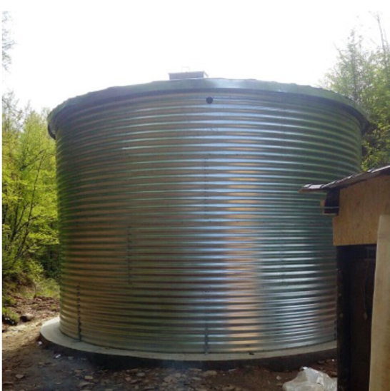

Рис. 2.1 Резервуар для зберігання питної і технічної води

- Модульні резервуари для олії та патоки.
Технологія виробництва соняшникової олії і цукрової патоки вимагає наявності спеціального обладнання і резервуарів для зберігання продукції. Модульні ємності є складовими елементами перевалочних пунктів у морських терміналах, з яких соняшникову олію і патока поставляються на експорт.
- Протипожежний резервуар.
Протипожежні резервуари є обов’язкові на багатьох об’єктах. Від баз нафтопродуктів, виробництв, до громадських місць з великим скупченням людей. Пожежні ємності також використовують у випадках коли тиску води із водопроводу недостатньо, забір є економічно невигідний або неможливий з інших технічних причин; та у випадку обмеженого проїзду спецтехніки.
- Резервуари для зберігання КАС.
Розвиток сільськогосподарської галузі призвів до появи величезної кількості на ринку рідких добрив, котрі застосовуються для підвищення врожайності сільськогосподарських культур. Зберігання та швидкий доступ до КАС, забезпечують модульні резервуари. Кількість та обсяг яких залежить від величини та потреб підприємств. При встановленні більше 2 резервуарів їх об’єднують способом сполучених посудин, що дозволяє швидко зливати та заливати потрібний обсяг добрив.
Модульні резервуари можуть бути:
- Підземні
- Надземні
Конструкція модульних резервуарів:
1. Оцинкований гофрований каркас – створює додаткову міцність всієї конструкції ємності, яка в 2-3 рази перевищує показники «гладкого» металевого листа. Коефіцієнт запасу міцності наших резервуарів становить 2:1. Кріплення гофрованих листів здійснюється за допомогою болтів класу міцності не нижче 8.8.
2. Стрічковий бетонний фундамент – резервуари встановлюються на основу за допомогою фіксаторів, які запобігають зміщення ємностей при сильних поривах вітру чи землетрусах до 7 балів за шкалою Ріхтера. При монтажі резервуара вся його конструкція заглиблюється на 2,37 метра, а після заповнення ємності здійснюється обсипання і утрамбовка ґрунту біля основи.
3. Дах – в залежності від технологічного процесу та вимог, що пред’являються до резервуарів, дах може бути виконаний з металу або пластику. Резервуари, що зберігають запаси поливальної води, допускається не обладнувати дахом.
4. Поліпропіленова еластична вкладка – дозволяє забезпечити надійну герметичність конструкції і водонепроникність в процесі експлуатації резервуара.
Основне завдання ТОВ «Акваполімер Інжиніринг» – це надання готового технічного рішення (проекту), комплектація і установка сучасних очисних споруд ТМ «MakBox» в Україні і в країнах ближнього зарубіжжя. Наші технічні рішення призначені для приватного сектору і промислових підприємств, де відсутня централізована каналізація (котеджі, складські комплекси, торгово-розважальні комплекси, бази відпочинку, сільськогосподарські підприємства, лікарні, школи і т.д.).
Інженерно-виробнича компанія, яка пропонує комплексне вирішення завдань з проектування, комплектації та монтажу очисних споруд на території України та за її межами.
Завдяки застосуванню інноваційних технологій та багаторічному досвіду у реалізації проектів у сфері інжинірингу, ТОВ «Акваполімер Інжиніринг» пропонує оптимальні та надійні рішення у будівництві та експлуатації очисних споруд.
У каталозі представлені типові та нестандартні рішення для приватних осіб, промислового, виробничого, комунального та сільськогосподарського сектора економіки, де існують проблеми з водопостачанням та відведенням каналізаційних вод. Особливий акцент підприємство робить на виготовленні різних видів ємності для зберігання води, масла, патоки, нафтопродуктів, КАС, пропонуючи аграрним, торговим і переробним підприємствам сучасні модульні резервуари з терміном експлуатації до 50 років. Для автоматизації технологічних процесів заливки, обліку та транспортування рідин інженери встановляють датчики для контролю витрат і температури, монтують нагрівальні тени для можливості зберігання продукції взимку, насосн та інше обладнання за потребою.
Крім будівництва нових об’єктів, компанія здійснює реконструкцію та модернізацію існуючих очисних споруд, сервісне гарантійне та післягарантійне обслуговування.
За час роботи компанії їх клієнтами стали такі великі підприємства як:

ТОВ «Буковель»;
- Fujikurа;
- АЗС «Sokar»;
- ТОВ «Steko»;
- «Львівський бронетанковий завод»;
- ТОВ «Моршинська»;
- «Львівський хімічний завод»;
- ТОВ «Львів домінант плаза лтд»;
- АЗС «Окко»;
- ТзОВ «Bader Ukraine».

2.2 Продукція компанії
Для охорони екології та навколишнього середовища ми пропонуємо різне очисне обладнання:
- Жировловлювачі – для очищення і видалення з стічних вод від жирів гравітаційним способом
- Нафтовловлювачі :
Нафтовловлювачі – спеціальні фільтраційні пристрої, що використовуються на автостоянках, бензоколонках, нафтопереробних підприємствах, у господарстві, при споруджені зливової каналізації, тощо. Їх призначення – видалення із поверхневих стічних вод завислих речовин та часток нафтопродуктів шляхом фільтрації та відстоювання.
Зазвичай нафтовловлювачі поєднуються із пісковловлювачами в один корпус, щоб уникнути проблем із видаленням твердих часток та осаду. Стандартна система складається із трьох відсіків, через які і проходить забруднена вода.
Всі системи класифікують на кілька типів, згідно конструкції:
- Горизонтальні;
- Радіальні;
- Багатоярусні.
Найпоширенішими є горизонтальні нафтоуловлювачі. Це великі резервуари з паралельно розташованими відсіками, відокремленими перегородками. Стічні води із розподільної системи проходять кожну секцію, і лише після цього направляються у каналізацію або використовуються іншим чином.
Основні переваги використання сучасних нафтовловлювачів наступні:
- Ефективність. Якісні очисні системи фільтрують більшість домішок без додаткових насосів та хімічних реагентів.
- Доступність. Вартість сепараторів – незначна витрата, порівняно з їх користю у промисловості, господарстві та для навколишнього середовища.
- Практичність. Усі накопичені домішки зберігаються у окремих камерах, після чого їх зручно утилізувати в спеціальний контейнер.
- Екологія. Очищення стічних вод перед їх подальшим використанням попереджає забруднення нафтопродуктами грунтів та водойм.
- Невибагливість. Сучасні системи очищення не потребують складного обслуговування.
- Каналізаційні насосні станції (КНС):
КНС – каналізаційна насосна станція або комплексна гідротехнічна конструкція зі спеціальним обладнанням для підйому та перекачування грунтових, виробничих, побутових, та зливових вод. Станції КНС використовуються, коли вільне транспортування рідини самопливом неможливе.
Сьогодні класичні КНС широко розповсюджені по всьому світу для облаштування водовідводу від різноманітних споруд та будівель. Найтиповіший взірець – конструкція вертикального розташування. Вона легко піднімає рідину із точки, яка знаходиться нижче геодезичної відмітки колектора, а також дозволяє перекачувати її на великі відстані.
Установка КНС має ряд переваг:
- Екологічність. Використання станції дозволяє максимально швидко та з мінімальною шкодою транспортувати стічні, відпрацьовані чи забруднені води.
- Компактність. Сучасні моделі – відносно невеликі, не потребують значної площі для монтажу, не передбачають окремо-стоячих вентиляційних камер чи залізобетонних резервуарів.
- Економія. Автономні насосні станції включаються автоматично лише за необхідністю, отримуючи сигнал від датчика. Тож витрати на експлуатацію – мінімальні.
- Простота використання. КНС не потребують складного обслуговування. Вони максимально автоматизовані і у разі виникнення несправності сигнал одразу надходить до диспетчера.
До того ж, нові КНС відрізняються мінімальним рівнем шуму та вібрацій при значно вищій ефективності. Ще одна перевага сучасних каналізаційних насосних станцій – ціна, що повністю окуповується протягом експлуатації системи.
Станції біологічної очистки, які встановлюються для очищення стічних вод від приватних будинків, дач, готелів, баз відпочинку, адміністративних будівель, де немає можливості підключитися до центральної системи каналізації.

2.2.1 Нафтовловлювачі MakBoxRain
Існує чотири основні моделі сепараторів для очистки дощових стічних вод MakBoxRain:
На Рис. 2.2.1 зображено нафтовловлювач MakBoxRain-N
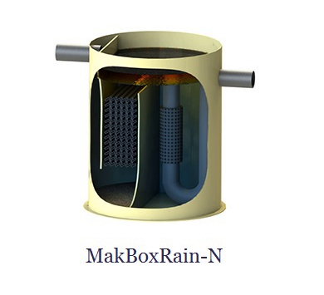
Рис. 2.2.1 Нафтовловлювач MakBoxRain-N
MakBoxRain-N (до 15 л/с).Поліпропілен. Встановлюється на типові залізобетонні кільця чи приямок відповідного діаметру.
На Рис. 2.2.2 зображено нафтовловлювач MakBoxRain-C
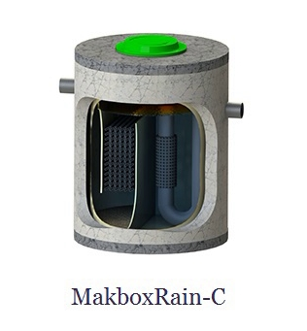
Рис. 2.2.2 Нафтовловлювач MakBoxRain-C
MakBoxRain-C (до 10 л/с). Залізобетон з внутрішнім поліпропіленовим шаром. Встановлюється у будь-які ґрунти при облаштуванні автошляхів та проїздів D-класу навантаження. Для регулювання висоти – залізобетонні кільця та плити.
На Рис. 2.2.3 зображено нафтовловлювач MakBoxRain -K

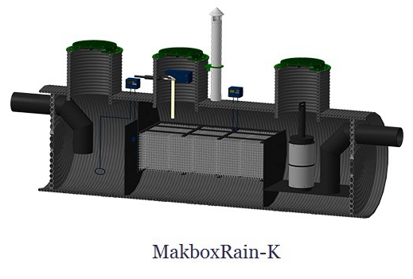
Рис. 2.2.3 Нафтовловлювач MakBoxRain -K
MakBoxRain -K (від 1 до 400 л/с).Поліетилен. Встановлюється безпосередньо в грунт, під проїздами – включно. Не потребує бетонування.
На Рис. 2. 2.4 зображено нафтовловлювач MakBoxRain -L
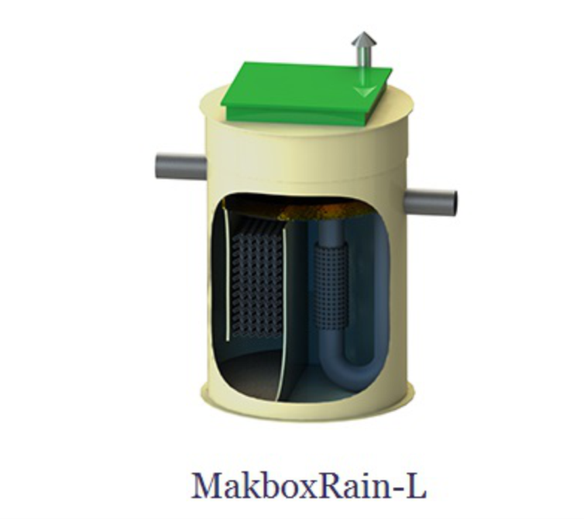
Рис. 2.2.4 Нафтовловлювач MakBoxRain -L
MakBoxRain -L (до 15 л/с). Посилений поліпропілен. Встановлюється безпосередньо в ґрунт в зелених чи пішохідних зонах. Не потребує бетонування
Ці нафтовловлювачі призначені для очищення стоків з ГДК завислих речовин 70 мг/л для всіх моделей і нафтопродуктів – 70 мг/л і 200 мг/л в залежності від моделі.

На Рис. 2.2.5 зображено запатентована технологія очищення дощових стічних вод
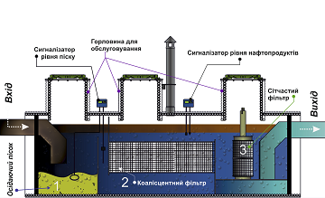

Рис. 2.2.5 технологія очищення дощових стічних вод

1. Для фільтрації твердих часток та піску стічна вода потрапляє у трубопровід, яким надходить до піскоуловлювача. Пісок осідає на дно під дією гравітації.
2. Коалісцентний полімерний фільтр 2H-Plast працює як нафтоуловлювач, що затримує домішки нафтопродуктів, які з’єднуються між собою і спливають вгору під впливом висхідного потоку.
3. U-фільтр – коалісцентний поліпропіленовий сітчастий фільтр, який забезпечує другий ступінь фільтрації. Він виконує функцію остаточного нафтоуловлювача для очищення стічних вод від домішок, що залишилися.
Після U-фільтру очищена стічна вода підлягає скиданню у дощову каналізацію або на рильєф.
Нафтовловлювачі обслуговується наступним чином:
- Очищення пісковловлювача від піску – кожні півроку за допомогою спеціального насосу;
- Очищення фільтру від нафтопродуктів – кожен квартал за допомогою насосів, сорбуючих матів чи електричного скімера;
- Промивання фільтру чистою водою – кожні два роки;
- Промивання другого сітчастого фільтру чистою водою – кожен рік.
Періодичність залежить від умов використання сепаратора та від склад стану дощової води у регіоні.
Для більш ефективної очистки стічних вод можуть використовуватисядодаткові комплектуючі:
- Вбудований резервний байпас для перенаправлення потоку;
- Блок для відбору проб;
- Сорбуючі мати для нафтопродуктів;
- Автоматизований блок для контролю рівню нафтопродуктів та піску;
- Скімер для відкачування нафтопродуктів, тощо.

2.2.2 Жировловлювачі MakBoxF
Інженерами нашої компанії розроблено сучасну технологію очищення стічних вод від жиру.
Спочатку стічна вода через вхідний трубопровід надходить до корзини (1), де затримуються крупні (тверді) забруднення. Якщо комплектація сепаратора не включає корзину, то крупні забруднення накопичуються у відсіку для твердих відходів (2), де вони ґравітаційно відділяються від стічної води.
Далі висхідним потоком, за рахунок перегородк, вода піднімається вверх. Часточки жиру з’єднуються одна з одною та спливають вгору до зони накопичення жиру (3).
Очищена від жиру стічна вода низхідно-висхідним потоком надходить на переливної труби і відводиться до каналізації.
На Рис. 2.2.6 зображено технологію очищення стічних вод від жиру.
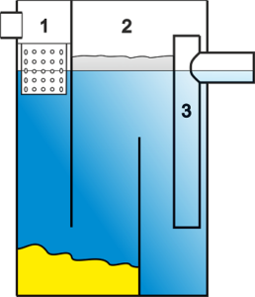
Рис. 2.2.6 технологія очищення стічних вод від жиру
Існує 4 основних варіанти виконання:
Жировловлювач MakBoxFit (від 0,1 до 5 л/с). Виконаний з поліпропілену. Встановлюється всередині приміщень.
На Рис. 2.2.7 зображено нафтовловлювач жировловлювач MakBoxFit.

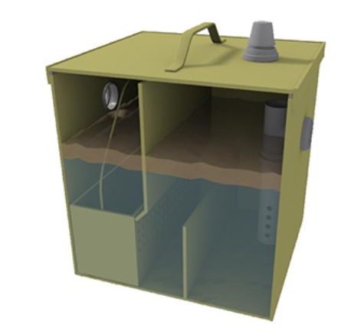

Рис. 2.2.7 Жировловлювач MakBoxFit
Жировловлювач MakBoxFat-N (від 1 до 10 л/с). Виконаний з поліпропілену. Встановлюється в стандартні з/б кільця або з/б приямок необхідного діаметру.
На Рис. 2.2.8 зображено жировловлювач MakBoxFat-N.

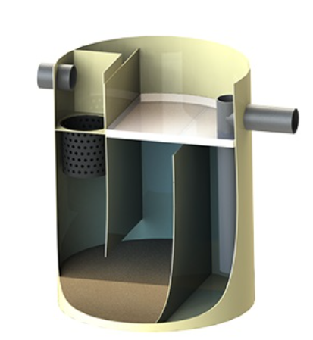
Рис. 2.2.8 Жировловлювач MakBoxFat-N
Сепаратор MakBoxFat (від 1 до 15 л/с). Виконаний з посиленого поліпропілену. Встановлюється прямо в ґрунт без додаткового бетонування в зелених і пішохідних зонах.
На Рис. 2.2.9 зображено сепаратор MakBoxFat.

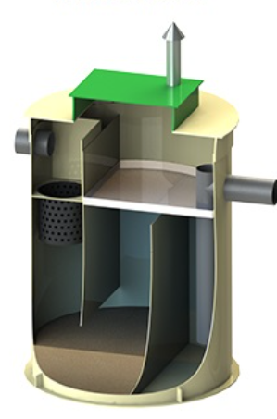
Рис. 2.2.9 Сепаратор MakBoxFat
Сепаратор MakBoxFat-C (від 1 до 10 л/с). Виконаний з залізобетону з внутрішньою поліпропіленовою стінкою. Встановлюється в будь-які ґрунти під проїздами та автошляхами (клас навантаження до D400). Висота регулюється стандартними з/б кільцями і плитою перекриття з люком.
На Рис. 2.2.10 зображено сепаратор MakBoxFat-C.

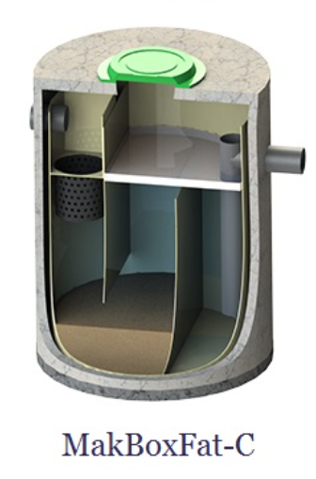
Рис. 2.2.10 Сепаратор MakBoxFat-C
2.2.3 Каналізаційні насосні станції (КНС)
Конструктивно каналізаційна насосна станція представляє собою циліндричний, зазвичай – поліетиленовий бак, у якому змонтовані трубопроводи, підключені насоси, патрубки та запірно-регулювальна арматура. У якості фільтру – корзина, яка затримує сміття. Конструкція з’єднується з зовнішньою комунальною мережею, системами контролю рівня рідини, очисними спорудами тощо.
Висота станції, в залежності від геодезичних умов, глибини залягання та інших особливостей, в середньому становить 8 м, хоча в окремих випадках може сягати 15 м. Товщина корпусу – до 150 мм.
На рис. 2.2.11 зображено конструкцію та принципи роботи КНС
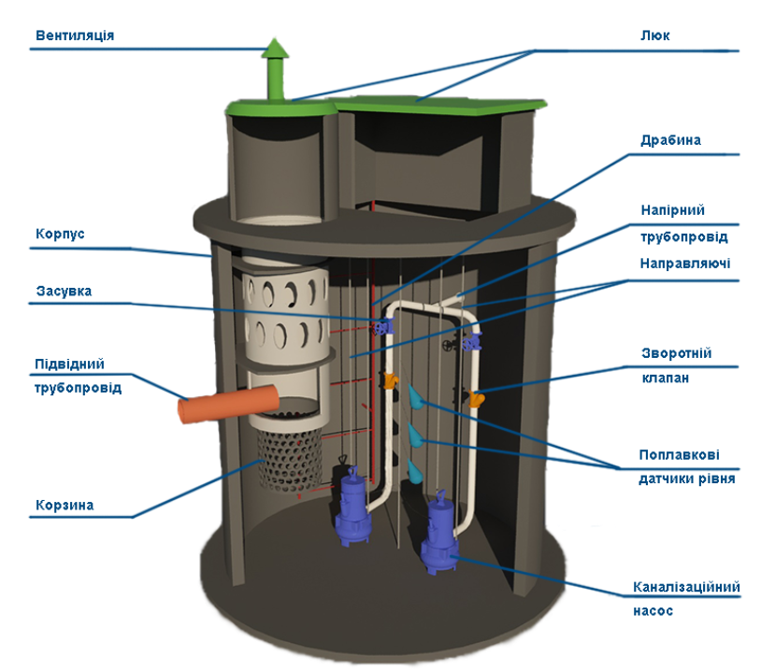
Рис. 2.2.11 Конструкція та принципи роботи КНС

2.3 Обладнання компанії
Компанія «Акваполімер Інжиніринг» пропонує технологічне високопродуктивне обладнання для будівництва очисних споруд «MakBox» і станцій для перекачування каналізаційних стоків. Ми поставляємо глибинні насоси, запірну арматуру, каналізаційні установки для муніципальних, побутових і промислових систем очищення стічних вод:
- Системи аерації OTT Group,
- Промисловий пластик,
- Мембранні компресори,
- Канальні повітродувки,
- Каналізаційні насоси Grundfos,
- Каналізаційні насоси Dreno,
- Електролізні установки Selcoperm.
Аераційні системи ОТТ – якісне німецьке обладнання, призначене для біологічної очистки промислових і комунальних стічних вод. Аератори і системи трубопроводів також можуть використовуватися в інших промислових цілях, наприклад, для очищення вод в рибоводних господарствах, де потрібно підтримувати оптимальні умови для розведення риби і ракоподібних за допомогою подачі кисню в воду. Несучий корпус аераторів виконаний з екологічно безпечного поліпропілену – стійкий, монолітний, довговічний.
На стадії біологічного очищення комунальних і промислових стічних вод основна частина витрат електроенергії припадає на систему аерації. Для очищення комунальних і промислових стічних вод компанія пропонує дискові D-REX® і трубчасті аератори MAGNUM® і STANDARD®, які оснащуються якісними мембранами з додаванням біологічно стійкого і міцного пластифікатора, що витримує навантаження ˃ 10 Н / мм. Мембрани мають еластичність більше 450% і не втрачають своїх характеристик в процесі експлуатації. Термін служби мембран складає більше 10 років.
При виборі аераційної системи необхідно в обов’язковому порядку враховувати особливості оброблюваних каналізаційних стоків, оскільки різні за складом рідини можуть по-різному впливати на стан мембрани. Аератори можуть використовуватися для пісковловлювачів, локальних очисних споруд, риболовних господарств і схожих споруд.
Для зведення очисних споруд та інших інженерних комунікацій, крім основного обладнання, використовуються витратні матеріали та комплектуючі з поліпропілену і поліетилену. З промислового пластика виготовляється облицювання, ізоляція, труби для водопровідних і опалювальних систем.
Полімери поєднують в собі відмінну міцність на розтягнення та еластичність. З точки зору фізичних і механічних характеристик, промисловий пластик володіє хорошими водо-, тепло – і електроізоляційними властивостями.
За рахунок стійкості до дії концентрованих лугів, кислот і розчинників, а також легкої обробки і можливості зварювання, промисловий пластик ідеально підходить для виготовлення мембран на модульні резервуари, комплектуючих для очисних споруд, будівництва трубопроводів і ємностей для технологічних рідин (масла, нафтопродуктів, води і т.д.).
Компанія «Акваполімер Інжиніринг» пропонує асортимент поліпропіленових і поліетиленових листів товщиною від 2 мм до 50 мм. Механічні характеристики промислового пластика можуть навіть не поступатися сталевим конструкціям, при цьому мають легшу вагу.
Компресори є основним компонентом системи аерації стічних вод і збагачення води киснем ставків та інших невеликих водойм. Компресори виробляють повітря, яке подається у вигляді величезної кількості бульбашок, для подальшого змішування їх з водою. Обладнання не тільки забезпечує штучне насичення води киснем ставків. Його також використовують в якості основного робочого елементу системи аерації – переробки стічних вод (для кращого протікання біологічних процесів очищення рідини). Даний метод очищення вважається екологічно безпечним.
Занурювальні дренажні насоси італійського бренду DRENO призначені для перекачування стічних, підземних, дощових і поверхневих вод. Устаткування є незамінним елементом систем очищення дренажних рідин в побуті і промисловій сфері.
Конструктивно дренажні насоси DRENO мають міцний чавунний корпус, що складається з наступних деталей і вузлів:
- радіатор відведення тепла;
- чавунне робоче колесо,
- подвійне механічне ущільнення;
- привідний і ведений вал.
Занурювальні дренажні насоси DRENO розраховані на важкі умови експлуатації. Вони можуть використовуватися в стаціонарному варіанті монтажу або переносному для ліквідації затоплень на ділянках, де потрібна висока продуктивність і швидкість перекачування каналізаційних вод.
Компанія «Акваполімер Інжиніринг» пропонує високотехнологічні італійські глибинні насоси серії Compatta, Compatta Pro, Alpha V, GRIX, а також насоси промислових серій, які відрізняються робочими характеристиками і особливостями експлуатації.
Насоси Lowara широко використовуються у водопостачанні, пожежогасінні і каналізації. Насоси Lowara відрізняються високою продуктивністю, якістю використовуваних для їх виробництва матеріалів і високою якістю збірки. Широка лінійка насосів Lowara виконана з високоякісних матеріалів (нержавіюча сталь або чавун), що забезпечує надійність і довговічність у використанні, гігієнічність рідини, перешкоджаючи утворенню іржі, корозії і окисленню. Насоси Lowara завоювали популярність завдяки своїй високій якості і надійності, а також доступною ціною.

РОЗДІЛ 3. ПРОЄКТИ З ОЧИЩЕННЯ СТІЧНИХ ВОД, РЕАЛІЗОВАНІ ТОВ АКВАПОЛІМЕР ІНЖИНІРИНГ ТА ЇХ ВПЛИВ НА ЕКОЛОГІЧНУ СИТУАЦІЮ В РЕГІОНІ
3.1 Реконструкція очисних споруд на ТзОВ "Bader Ukraine"
ТзОВ «Bader Ukraine» – це дочірнє підприємство німецької компанії Bader GmbH & Co. KG, яка є одним з провідних світових виробників автомобільної шкіри та високоякісних інтер'єрних компонентів для автомобільної промисловості. Компанія Bader має багаторічний досвід та високі стандарти якості у виробництві шкіри, що використовується в інтер'єрах автомобілів таких провідних брендів, як BMW, Audi, Mercedes-Benz, Porsche та інших.
Завдяки високим стандартам якості та орієнтації на екологічність. Компанія приділяє велику увагу екологічним аспектам виробництва, зокрема, використанню безпечних для навколишнього середовища матеріалів і технологій.
Екологічні аспекти діяльності ТзОВ «Bader Ukraine»:
1. Екологічно чисті технології виробництва:
- Використання натуральних матеріалів: Компанія використовує натуральну шкіру, яка є екологічно чистим та біорозкладним матеріалом.
- Енергоефективні процеси: Виробничі процеси оптимізовані для мінімізації енергоспоживання та скорочення викидів парникових газів.
2. Водоочищення та збереження водних ресурсів:
- Системи очищення стічних вод: ТзОВ «Bader Ukraine» впроваджує сучасні системи очищення, що забезпечують високу якість очищення стічних вод перед їх скиданням у навколишнє середовище.
- Раціональне використання води: Компанія активно працює над зниженням споживання води у виробничих процесах та впроваджує заходи для повторного використання води.
3.Контроль викидів та мінімізація забруднень:
- Сучасні фільтраційні системи: Виробництво обладнане фільтраційними системами, що мінімізують викиди шкідливих речовин у повітря.
- Використання екологічно безпечних хімікатів: У виробничих процесах використовуються хімікати, що відповідають високим екологічним стандартам, з метою мінімізації впливу на довкілля.
4. Утилізація відходів та рециклінг:
- Сортування та переробка відходів: Компанія впроваджує системи сортування та переробки виробничих відходів, що дозволяє знижувати їх кількість та повторно використовувати матеріали.
- Безпечна утилізація: Відходи, що не підлягають переробці, утилізуються відповідно до екологічних норм та стандартів.
5. Сталий розвиток та соціальна відповідальність:
- Екологічна освіта співробітників: Компанія активно займається підвищенням екологічної свідомості своїх працівників через навчальні програми та тренінги.
- Участь у екологічних проектах: «Bader Ukraine» підтримує екологічні ініціативи та проекти, спрямовані на збереження навколишнього середовища на місцевому та національному рівнях.
6. Відповідність міжнародним екологічним стандартам:
- Сертифікація: Компанія має відповідні екологічні сертифікати, що підтверджують відповідність її діяльності міжнародним стандартам екологічної безпеки.
Завдяки впровадженню екологічно чистих технологій та стратегіям сталого розвитку, ТзОВ «Bader Ukraine» робить значний внесок у збереження довкілля, підвищуючи екологічну відповідальність у виробничій сфері та сприяючи екологічному благополуччю регіону.
Компанія є важливим гравцем у сфері виробництва автомобільної шкіри, забезпечуючи своїм клієнтам надійну продукцію та підтримуючи розвиток місцевої економіки.
ТзОВ «Bader Ukraine» заснували у 2006 р. у м. Городок Львівської області. Підприємство володіє виробничими підрозділами у м. Городок та у с. Кожичі Яворівського району Львівської області.
Ще здалеку можна оцінити масштабність та амбітність цього підприємства, навіть не заходячи на його територію. Очевидно, що для забезпечення належного функціонування виробництва підрозділу потрібно переконатися в бездоганній роботі існуючої інфраструктури цехів. Зокрема, була необхідна реконструкція наявних очисних споруд. Компанія Bader Ukraine зробила правильний крок у вирішенні цієї проблеми, запрошуючи команду Акваполімер Інжиніринг на виконання робіт. Вони мають великий досвід у цій галузі та пропонують комплексний індивідуальний підхід до роботи як з малими клієнтами, так і з великими корпораціями.
Що вдалося реалізувати? По-перше, Акваполімер Інжиніринг приділила значну увагу каналізаційним насосним станціям (КНС), які відповідають за подачу стічних вод на очисні споруди. Для оптимізації цієї системи було проведено заміну насосного обладнання на більш сучасне, якісне та надійне, а саме: встановлено насоси моделі SLV.65.65.09.2.50B від компанії Grundfos. На Рис. 3.1.1 зображено насоси моделі SLV.65.65.09.2.50B від компанії Grundfos. Це дійсно покращило ефективність роботи системи, особливо враховуючи сумісність та легкість технічного обслуговування цих насосів. Такий крок дозволить підприємству забезпечити безперебійне та стабільне функціонування КНС, включаючи перекачування неочищених стічних вод з крупними твердими чи волокнистими домішками.

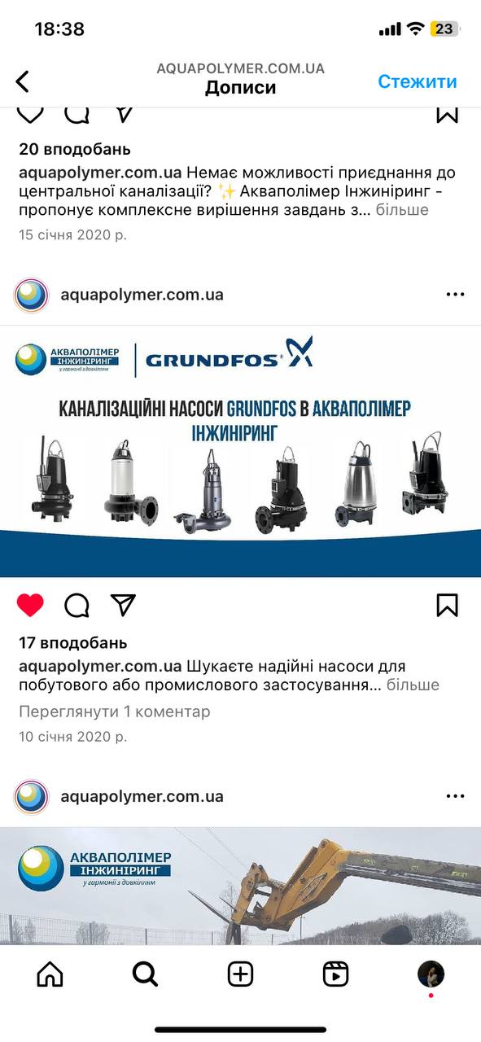
Рис. 3.1.1 Насоси моделі SLV.65.65.09.2.50B від компанії Grundfos
По-друге, компанія «Акваполімер Інжиніринг» встановила на об’єкті барабанні сита власної розробки MakBoxFil. Ця дія була спрямована на попередню механічну очистку. Це дозволяє зменшити тиск неорганічних твердих включень (залишки шкіри, капронові нитки тощо) на очисні споруди на значну математичну величину – майже 90%. Таким чином, експлуатація очисних споруд здійснюється в звичайному режимі, без постійних довготривалих аварій. При цьому, система рециркуляціїї мулу поновила типову роботу. Згодом, почався приріст активного мулу, що в майбутньому буде трансформовано у потрібні за нормою проектні показники очищення стічних вод.
Барабанне сито використовується на малих і середніх очисних спорудах та призначене для попередньої механічної очистки стічних вод від різних домішок. Барабанне сито легке в експлуатації та ідеально підходить для попередньої очистки більшості виробничих стічних вод. Попереднє очищення стоків від органічних і неорганічних твердих суспензій складає 30-60%, що значно знижує подальше навантаження на очисні споруди. Застосування барабанного сита дозволяє вилучати з стічних вод пісок, крупне сміття, до 30% жирів та інших забруднювачів, які характеризуються показниками БСК та ХСК.
Барабанне сито має значно менші розміри та більшу потужність у порівнянні з іншими ситами, які використовуються для розділення суспензій та рідин. У порівнянні з статичним ситом тієї ж ширини, потенціал фільтрації барабанного сита у п’ять разів більший.
Барабанне сито обладнується автоматичною системою самоочищення (промивка водою), тому практично не забивається.
На Рис. 3.1.2 та Рис.3.1.3 зображено принцип роботи та кострукцію барабанного сита MakBoxFil.
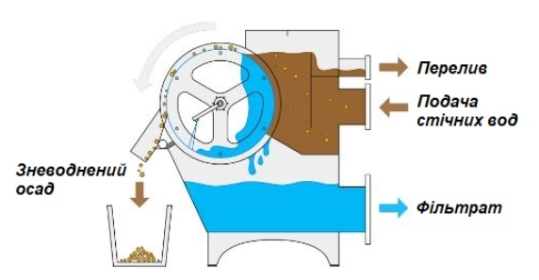
Рис. 3.1.2 Принцип роботи барабанного сита MakBoxFil
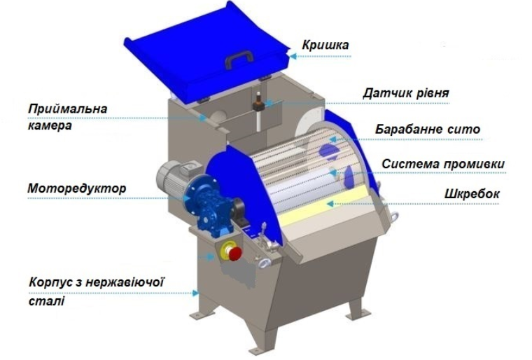
Рис. 3.1.3 Конструкція барабанного сита MakBoxFil
На Рис. 3.1.4 та Рис 3.1.5 зображено конструкцію барабанного сита MakBoxFil ззовні та з середини на території компанії "Bader Ukraine" у с. Кожичі Яворівського району Львівської області.
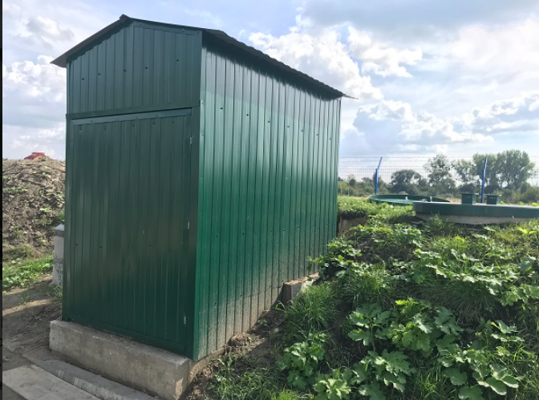
Рис. 3.1.4 Конструкція барабанного сита MakBoxFil зовні на території компанії "Bader Ukraine"
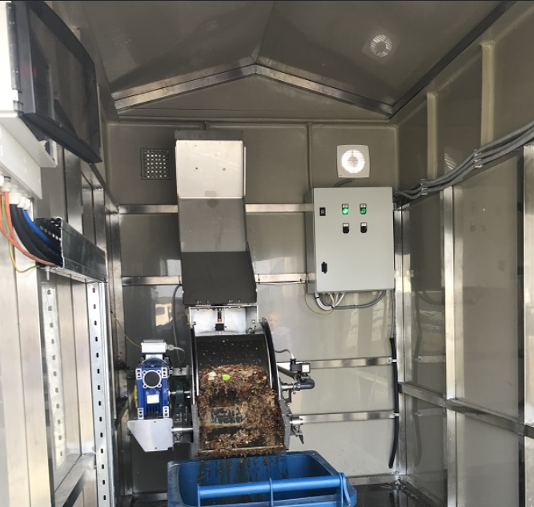
Рис. 3.1.4 Конструкція барабанного сита MakBoxFil з середини на території компанії "Bader Ukraine"
Металоконструкція яка зображена на Рис. 3.1.4 для потреб обслуговування очисних споруд дозволить уникнути додаткових незручностей чи травматизму під час утримання об’єкта персоналом. І, водночас, підвищить доступність керування ним.
3.2 Модернізація очисних споруд на ТОВ "Ходорівський м'ясокомбінат"
ТОВ "Ходорівський м'ясокомбінат" — одне з провідних підприємств м'ясопереробної галузі в Україні. Комбінат був заснований у 1927 році і зазнав значних змін та модернізацій протягом своєї історії. Сьогодні він випускає понад 400 видів м'ясної продукції, включаючи ковбаси, делікатеси, консерви та багато іншого.
М’ясокомбінат є важливим підприємством у харчовій промисловості, і його діяльність має значний вплив на екологічну ситуацію в регіоні. Оскільки м’ясопереробні підприємства можуть бути джерелом різних видів забруднень, включаючи стічні води, відходи від виробництва та викиди в повітря.
Основні аспекти впливу:
1. Стічні води:
- Джерела забруднення: Органічні речовини, жири, кров, залишки м’яса та інші біологічні матеріали.
- Вплив: Забруднення місцевих водних ресурсів, що може призвести до евтрофікації, зниження рівня кисню у воді та загибелі водних організмів.
2. Відходи виробництва:
- Джерела забруднення: Кістки, шкури, внутрішні органи, неїстівні частини тварин.
- Вплив: Потрапляння на звалища без належної утилізації може призвести до забруднення ґрунту та води, а також створення неприємних запахів.
3. Викиди в повітря:
- Джерела забруднення: Викиди від спалювання палива, робота обладнання, випаровування органічних речовин.
- Вплив: Забруднення атмосферного повітря, створення неприємних запахів, можливі проблеми з дихальною системою у місцевого населення.
4. Енерго- та водоспоживання:
- Джерела споживання: Використання енергії для виробничих процесів, велика кількість води для миття та обробки м’яса.
- Вплив: Високе споживання енергії та води сприяє виснаженню природних ресурсів.
У зв’язку з ростом виробництва та необхідністю відповідати сучасним екологічним стандартам, важливою частиною їх роботи є впровадження ефективних екологічних заходів.
Модернізація очисних споруд на підприємствах, таких як ТОВ "Ходорівський м'ясокомбінат", є важливим кроком для зменшення негативного впливу на навколишнє середовище. Ось деякі ключові аспекти, які слід врахувати при модернізації очисних споруд:
1. Оцінка поточного стану
- Аудит існуючих систем: Проведення детального аудиту для оцінки ефективності поточних очисних споруд, визначення проблемних зон та ідентифікації можливостей для поліпшення.
- Моніторинг забруднень: Регулярний моніторинг якості стічних вод і повітря, що виходять з підприємства.
2. Вибір сучасних технологій
- Біологічні очисні споруди: Використання аеробних та анаеробних біореакторів для ефективного видалення органічних забруднювачів.
- Мембранні технології: Застосування мембранних біореакторів (MBR) для високоякісного очищення стічних вод.
- Фізико-хімічні методи: Коагуляція, флотація, адсорбція на активованому вугіллі для видалення важких металів та інших забруднювачів.
3. Енергозбереження та утилізація відходів
- Відновлення енергії: Використання біогазу, отриманого в процесі анаеробного очищення, для генерації енергії.
4. Навчання персоналу
- Підвищення кваліфікації: організація тренінгів та курсів для персоналу щодо роботи з новими технологіями та обладнанням.
- Обізнаність про екологічні стандарти: навчання щодо важливості дотримання екологічних нормативів та стандартів.
Впровадження цих заходів допоможе ТОВ "Ходорівський м'ясокомбінат" значно зменшити свій екологічний слід, покращити якість очищення стічних вод та відповідати сучасним екологічним стандартам.
Тому підприємство здійснило модернізацію своїх очисних споруд. Зокрема, компанія "Акваполімер Інжиніринг" встановила нове обладнання, що значно покращило процес очищення стічних вод. Ці заходи допомогли зменшити кількість забруднюючих речовин і підвищити ефективність механічного очищення.
Модернізація очисних споруд на ТОВ "Ходорівський м'ясокомбінат" була здійснена з метою підвищення ефективності очищення стічних вод та відповідності сучасним екологічним стандартам.
Основні заходи, проведені під час модернізації, включають:
- Встановлення барабанного сита MakBoxFil для попередньої механічної очистки стічних вод. Це обладнання дозволяє видаляти до 30-60% органічних та неорганічних твердих часток, знижуючи навантаження на подальші етапи очищення. На Рис. 3.2.1 зображено барабанне сито встановлене на м’ясокомбінаті.
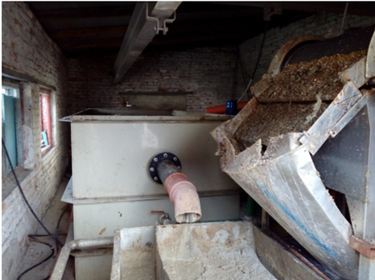
Рис. 3.2.1 Барабанне сито на м’ясокомбінаті
- Жировловлювачі для ефективного видалення жирів з стічних вод, що суттєво покращує якість очищення і зменшує забруднення водних ресурсів.
- Автоматизація процесів: Впровадження нових технологій дозволило автоматизувати процеси очищення, що знизило витрати на обслуговування і підвищило загальну ефективність роботи очисних споруд.
Ці заходи забезпечують значне покращення якості очищення стічних вод, знижуючи рівень забруднення та підвищуючи екологічну безпеку підприємства. Завдяки модернізації, очисні споруди ТОВ "Ходорівський м'ясокомбінат" тепер відповідають сучасним вимогам та стандартам екологічної безпеки, що є важливим кроком для забезпечення стійкого розвитку виробництва.
Крім технічних аспектів, "Ходорівський м’ясокомбінат" також активно дбає про свою екологічну відповідальність. Підприємство співпрацює з консалтинговими компаніями для оптимізації своєї діяльності з точки зору екологічної безпеки, включаючи розробку проектів щодо скорочення санітарно-захисної зони навколо виробництва.
Таким чином, ТОВ "Ходорівський м’ясокомбінат" не лише розвиває свої виробничі потужності, але й впроваджує новітні екологічні стандарти, що сприяють збереженню довкілля та підвищенню якості своєї продукції.

3.3 Реконструкція очисних споруд в м. Рава Руська
Рава-Руська, невелике містечко на Львівщині, наразі має проблеми з модернізацією очисних споруд. Ситуація з очисними спорудами в місті досить критична, оскільки вони давно потребують реконструкції для забезпечення ефективного очищення стічних вод. Критичний стан очисних споруд призводить до значного забруднення довкілля.
КНС призначена для перекачування стічних вод побутової каналізації, з подальшою їх очисткою на очисних спорудах.
Станцію реконструювали за підтримки Департаменту екології та природних ресурсів ЛОДА в межах Програми охорони навколишнього природного середовища Львівщини на 2016-2020 роки. За 3 мільйони 854 тисячі гривень з обласного фонду охорони навколишнього природного середовища на КНС встановили систему вентиляції, замінили трубопровід, засувки та клапани, електросилове обладнання, 2 насоси, одноканальний ультразвуковий водолічильник, ручний стаціонарний таль, щит керування погружним насосом та електрообладнання для каналізаційної насосної станції. 14 % від суми додала місцева громада.
Очисні споруди в місті Рава-Руська пройшли значну реконструкцію для покращення їх функціональності та ефективності. Основні роботи з реконструкції були виконані компанією "Акваполімер Інжиніринг", яка спеціалізується на встановленні та модернізації систем очищення стічних вод.
Проект реконструкції, здійснений компанією "Акваполімер Інжиніринг", включає в себе оновлення технологічного обладнання та впровадження сучасних методів очищення стічних вод.
Основні елементи модернізації включали:
- Встановлення нових насосних станцій – це забезпечує ефективне перекачування стічних вод на різних етапах очищення.
- Біологічне очищення – було впроваджено нові установки біологічного очищення, що дозволяє ефективно знижувати забруднення стічних вод органічними речовинами.
- Жировловлювачі та нафтовловлювачі – ці установки призначені для видалення жирів та нафтових продуктів зі стічних вод, що суттєво підвищує якість очищення.
- Сучасні резервуари та модульні ємності – це дозволяє зберігати та обробляти великі об’єми води з максимальною ефективністю. На рис 3.3.1 та 3.3.2 зображено резервуар для зберігання води на очисній станціїї у м. Рава-Руська.
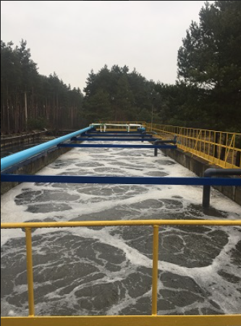
Рис 3.3. Резервуар для зберігання води на очисній станції у
м. Рава-Руська

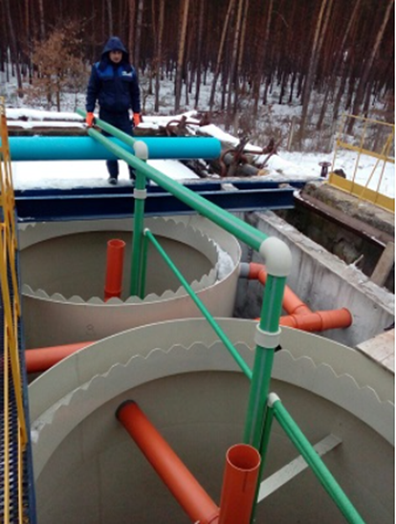
Рис 3.3.2 Резервуар для зберігання води на очисній станції у
м. Рава-Руська
Крім того, модернізація включала автоматизацію процесів, що дозволяє зменшити витрати на обслуговування і підвищити загальну ефективність роботи очисних споруд. Це важливий крок для покращення екологічної ситуації в регіоні, забезпечуючи більш чисті водні ресурси та зменшуючи шкідливий вплив на навколишнє середовище.
Також реконструкція включала встановлення нових вторинних відстійників, модернізацію системи аерації та оновлення насосного обладнання. Встановлення високоефективної системи аерації з дисковими аераторами D-REX забезпечило краще насичення киснем, необхідне для біологічного очищення стічних вод. Це значно підвищило ефективність роботи очисних споруд.
Встановлена якісна ефективна система аерації забезпечує насичення киснем для створення умов, необхідних для подальшої біологічної очистки або хімічного окислення.
Компанія вирішила використали дискові аератори D-REX для цього об’єкту. Оскільки саме ці аератори найкраще підходять за параметрами. D-REX підходить для тривалого використання для стічних вод будь-якого складу, включаючи комунальні і промислові очисні споруди. Конструкційна особливість моделі – відсутність зовнішньої кільцевої рами для кріплення на поверхні аератора.
Еластична мембрана фіксується безпосередньо на корпус аератора за допомогою внутрішнього кріплення. Це збільшує робочу поверхню, а відповідно – кількість і рівномірність утворення бульбашок.
Ефективність даного аератора на 20% перевищує показники традиційних дискових аераторів стічних вод. На Рис. 3.3.3 зображено модель дискового аератора D-REX.
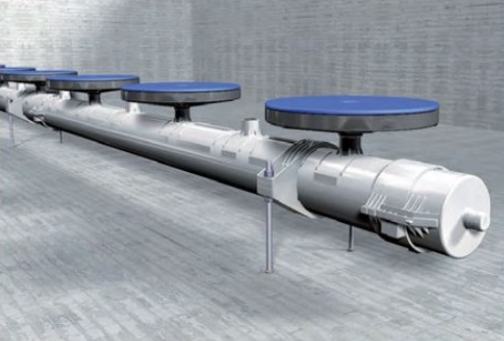
Рис. 3.3.3 Модель дискового аератора D-REX

Дискові аератори D-REX мають кілька переваг:
- Можливість періодичної аерації;
- Використання для промислових, господарських і побутових стоків;
- Тривалий термін служби при правильній експлуатації;
- Легкість заміни зношеної мембрани;
- Рівномірний утворення бульбашок навіть при максимальному навантаженні;
- Стійкість до ультрафіолету, температур до 120 градусів і механічних пошкоджень;
- Легкий, лаконічний, мінімалістичний дизайн при високій міцності матеріалу;
- Простота монтажу та експлуатації.
Продуктивність модернізованих очисних споруд становить приблизно 1300 м³/добу, що відповідає потребам міста. Використання сучасного насосного обладнання дозволило автоматизувати процеси та знизити енергоспоживання, що забезпечило економічну ефективність об'єкту.
На Рис. 3.3.4 та 3.3.5 зображено дискові аератори D-REX у м. Рава-Руська.
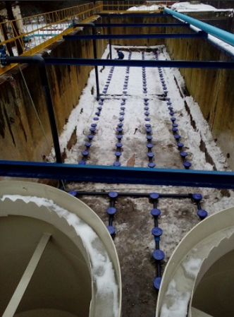
Рис. 3.3.4 Дискові аератори D-REX у м. Рава-Руська
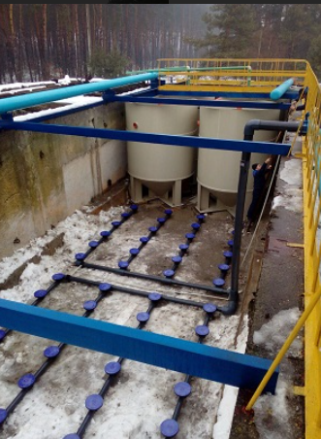
Рис. 3.3.5 Дискові аератори D-REX у м. Рава-Руська
Реконструкція очисних споруд в Раві-Руській є важливим кроком для покращення екологічної ситуації в регіоні, забезпечуючи ефективне очищення стічних вод та зменшення негативного впливу на довкілля.
У сучасних умовах важливо забезпечити ефективну роботу очисних споруд, щоб зменшити шкідливий вплив на довкілля та покращити санітарний стан міста. Модернізація та належне обслуговування таких об'єктів допомагають досягти цих цілей, забезпечуючи стабільне та якісне очищення води.
Для подальшого розвитку очисних споруд та інших міських інфраструктур необхідні значні інвестиції та підтримка як з боку держави, так і міжнародних організацій, що забезпечить екологічну безпеку.

  - Очисна станція очищення стічних вод Fujikura Automotive Ukraine (Львів)

Фуджікура Автомотів Україна (Fujikura Automotive Ukraine) – це компанія, що є частиною японської корпорації Fujikura Ltd. Вона спеціалізується на виробництві автомобільних компонентів, зокрема кабельних систем для автомобільної промисловості. Завод у Львові був відкритий для задоволення потреб європейського ринку, зважаючи на зручне розташування України для логістики та наявність кваліфікованої робочої сили.
Основні напрямки діяльності:
- Виробництво кабельних систем: Компанія виробляє високоякісні кабельні системи для провідних світових автовиробників.
- Технічне обслуговування та підтримка: Забезпечення належного рівня обслуговування продукції.
- Інновації та розвиток: Постійне впровадження нових технологій та покращення виробничих процесів.
Завод у Львові був відкритий у 2016 році і з того часу розширював свої потужності, створюючи нові робочі місця і сприяючи розвитку регіону. Fujikura Automotive Ukraine також відома своєю активною участю в соціальних проектах та підтримкою місцевих громад.
Fujikura Automotive Ukraine (Львів) приділяє значну увагу екологічним аспектам своєї діяльності, що відповідає загальній стратегії Fujikura Ltd. щодо сталого розвитку та екологічної відповідальності. Основні екологічні аспекти діяльності компанії включають:
- Зменшення викидів: Використання сучасних технологій виробництва, які дозволяють мінімізувати викиди шкідливих речовин в атмосферу. Компанія прагне до зниження вуглецевого сліду та підвищення енергоефективності виробничих процесів.
- Утилізація та переробка відходів: Впровадження систем роздільного збору та переробки виробничих відходів. Це включає сортування та утилізацію матеріалів, що можуть бути повторно використані або перероблені, з метою зменшення впливу на навколишнє середовище
- Використання екологічно чистих матеріалів: Пріоритет у використанні матеріалів, що мають менший екологічний вплив та відповідають міжнародним стандартам екологічної безпеки.
- Енергозбереження: Застосування енергоефективного обладнання та технологій для зниження споживання енергії. Це може включати використання відновлюваних джерел енергії та оптимізацію енергоспоживання на всіх етапах виробництва.
- Контроль за водними ресурсами: Раціональне використання водних ресурсів та запобігання забрудненню водних джерел. Включення систем очищення стічних вод та моніторинг якості води.
- Екологічна освіта та усвідомлення: Проведення навчальних програм для працівників з метою підвищення їх екологічної свідомості та залучення до ініціатив зі збереження довкілля.
- Сертифікація та відповідність стандартам: Відповідність міжнародним стандартам екологічного менеджменту, таким як ISO 14001. Це підтверджує зобов’язання компанії щодо постійного покращення екологічних показників.
Fujikura Automotive Ukraine активно працює над інтеграцією принципів сталого розвитку у всі аспекти своєї діяльності, сприяючи збереженню довкілля та підтримці екологічної рівноваги в регіоні.
Очисна станція очищення стічних вод на підприємстві у Львові, створена за участі компанії "Акваполімер", функціонує завдяки застосуванню передових технологій та сучасного обладнання.
Локальні очисні споруди MakBox складаються з одного або кількох поліпропіленових резервуарів, які можна компонувати відповідно до необхідної потужності очищення, вимог замовника та наявної території.
Завдяки використанню сучасних запатентованих технологій очищення стічних вод і високоякісних матеріалів досягаються стабільні та високі показники очищення за будь-яких умов експлуатації.
Очисні станції MakBox виготовляються зі стільникового поліпропілену, що забезпечує їх герметичність та міцність. Завдяки цьому можливий будь-який варіант монтажу без необхідності додаткового бетонування, включаючи напівзаглиблений спосіб встановлення у випадках високих ґрунтових вод. Після доочищення воду можна використовувати для поливу, оборотного водопостачання або відводити у водойми питного та рибно-господарського призначення. Ступінь очищення стоків станціями MakBox досягає 98%.
Ці показники свідчать про екологічність локальних очисних споруд MakBox та їх безпеку для людей.
Співпраця цих підприємств дозволяє забезпечити високу якість очищення стічних вод, відповідність екологічним стандартам та сталий розвиток виробництва. Це є важливим кроком до мінімізації впливу на навколишнє середовище та підтримки екологічної відповідальності підприємства.

ВИСНОВКИ
ТОВ "Акваполімер Інжиніринг" займається розробкою та впровадженням інноваційних рішень у сфері очищення стічних вод, що має значний позитивний вплив на екологічну ситуацію в регіонах їх діяльності.
Реалізовані проєкти та їх вплив на довкілля:
1. Проєкти з очищення стічних вод:
- Очисні споруди для промислових підприємств: значне зниження забруднення місцевих водних ресурсів, підвищення якості води в річках та озерах, покращення екологічної ситуації у прилеглих територіях.
- Очисні станції для комунальних господарств: підвищення якості питної води для населення, зменшення забруднення водних об'єктів, збереження біорізноманіття в регіонах.
- Системи очищення для агропромислового комплексу: зниження рівня забруднення ґрунтових вод, покращення якості води в навколишніх річках і водоймах, сприяння сталому розвитку аграрного сектору.
- Очисні системи для будівельних об'єктів: зменшення негативного впливу будівництва на навколишнє середовище, збереження якості водних ресурсів у міських та сільських громадах.
2. Вплив на екологічну ситуацію в регіоні
- Зниження рівня забруднення водних ресурсів: завдяки ефективним системам очищення стічних вод, розробленим і впровадженим "Акваполімер Інжиніринг", значно знижується рівень забруднення річок, озер і підземних вод. Це сприяє збереженню екосистем та поліпшенню якості води для населення.
- Підвищення екологічної свідомості: реалізація проєктів з очищення стічних вод сприяє підвищенню екологічної свідомості серед промислових підприємств та населення. Люди стають більш обізнаними щодо важливості збереження водних ресурсів і впровадження сталих практик.
- Економічні вигоди: впровадження сучасних технологій очищення стічних вод допомагає підприємствам знизити витрати на водопостачання та водовідведення, що сприяє економічному розвитку регіону. Чисті водні ресурси також підтримують риболовлю, туризм та інші галузі, які залежать від якості води.
- Збереження біорізноманіття: зниження рівня забруднення водних об'єктів сприяє збереженню біорізноманіття, оскільки чисті води підтримують здоров'я водних екосистем. Це важливо для підтримки природного балансу та захисту рідкісних та зникаючих видів.
Діяльність ТОВ "Акваполімер Інжиніринг" у сфері очищення стічних вод має значний позитивний вплив на екологічну ситуацію в регіонах. Реалізовані проєкти сприяють збереженню водних ресурсів, покращенню якості життя населення та сталому розвитку промисловості, що є важливим кроком до збереження довкілля для майбутніх поколінь.
Під час війни діяльність підприємств, які спеціалізуються на будівництві та модернізації очисних споруд, таких як "Акваполімер Інжиніринг", набуває особливої актуальності. Оскільки вони забезпечують важливі послуги, необхідні для підтримки здоров'я населення, захисту довкілля та відновлення інфраструктури. Їх робота, є критично важливою під час війни, вона сприяє загальній стійкості та економічній стабільності країни в умовах кризи.

ВИКОРИСТАНА ЛІТЕРАТУРА
1. Water under fire. UNICEF. URL: https://www.unicef.org/stories/water-under-fire (дата звернення: 27.05.2024).
2. Право людини на воду та резолюція ООН від 28.07.2010 р. № 64/292. URL: https://digitallibrary.un.org/record/687002/files/A_RES_64_292-RU.pdf.
3. Робейко О. Втратимо Запорізьку область: міністр озвучив жахливі наслідки, якщо вибухне ЗАЕС / Ольга Робейко // Новини України - останні новини України сьогодні - УНІАН. URL: https://www.unian.ua/ecology/yakshchovibuhne-zaporizka-aes-bude-10-chornobiliv-prognoz-11977467.html (дата звернення: 27.05.2024).
4. Сайт ТОВ "АКВАТЕК-УКРАЇНА". URL: https://aquatec.in.ua/ua/blog-ua/tekhnolohiia-ochystky-aquatec/zakon-pro-vodovidvedennya-ta-ochishchennya-stichnikh-vod .
5. Долінський А.А., Ободович О.М., Сидоренко В.В. Вдосконалення технології біологічного очищення стічних вод за рахунок нових тепломасообмінних аераційно-окиснювальних апаратів роторного типа // Тепло- і масообмінні процеси. Промислова теплотехніка. 2017.
6. Ковальчук В.А. Очистка стічних вод. Рівне: ВАТ «Рівненська друкарня», 2002. 622 с.
7. Пеховка М.В. Водовідведення : навч. посіб. / Боброва Т. В., Високос С. М. – Ресурсний центр ГУРТ, 2018.
8. Айрапетян Т.С. Конспект лекцій з дисципліни «Спецкурс з очистки стічних вод» / Т.С. Айрапетян; Харк. нац. ун-т міськ. госп-ва ім. О. М. Бекетова. Х.: ХНУМГ, 2014.
9. Айрапетян Т.С. Конспект лекцій з дисциплін «Очистка побутових стічних вод» та «Споруди та обладнання водовідведення» / Т. С. Айрапетян; Харк. нац. ун-т міськ. госп-ва ім. О. М. Бекетова. Х.: ХНУМГ, 2014.
10. Про компанію - Акваполімер інжиніринг | у гармонії з довкіллям. Акваполімер інжиніринг | у гармонії з довкіллям. URL: https://aquapolymer.com.ua/pro-kompaniyu/.
11. Левківський С.С., Падун М.М. Раціональне використання і охорона водних ресурсів: Підручник. Київ: Либідь, 2006.
12. Данилишин Б.М., Хвесик М.А., Голян В.А. Економіка природокористування: підручник. Київ: Кондор, 2010. 465 с.
13. Економіка природокористування: Підручник / Хвесик М.А., Рогач С. М., Кулаєць М. М., Ільків Л.А., Авраменко Т. П. Київ: Аграр Медіа Груп, 2013. 334 с.
14. Економіка довкілля і природних ресурсів: навчальний посібник / за заг. ред. П. Т. Бубенка. Харків: ХНУМГ, 2014. 280 с.
15. Хілл М.К. Розуміння екології: принципи і практики / Hill M.K. Understanding Environmental Pollution. Cambridge University Press, 2004.
16. Васильченко В.С. Екологія водних ресурсів. Київ: Центр навчальної літератури, 2007.
17. Мунір Черіф. Водопідготовка і водоочищення: технології та обладнання / Cherif Mounir. Water Treatment and Wastewater Management. Springer, 2011.
18. Інноваційні підходи до очищення стічних вод: огляд сучасних методів та технологій // Журнал екологічної інженерії та управління. 2019.
19. Біологічне очищення стічних вод за допомогою мембранних біореакторів: ефективність та перспективи // Журнал водних технологій. 2020.
20. Досвід впровадження сучасних технологій очищення води на підприємствах України // Вісник Національного університету водного господарства та природокористування. 2018.
21. Екологічні аспекти роботи очисних споруд у великих містах // Журнал урбаністики та екології. 2021.
22. Петров І.О. Моделювання процесів очищення стічних вод з використанням мембранних технологій: дис. ... канд. техн. наук. Київ: Київський політехнічний інститут, 2017.
23. Сидоренко Л.М. Ефективність біологічного очищення стічних вод в умовах промислових підприємств: дипломна робота. Київ: Національний університет біоресурсів і природокористування України, 2019.
24. Оцінка якості води та ефективності очищення: звіт Всесвітньої організації охорони здоров'я. ВООЗ, 2018.
25. Глобальний огляд інновацій у сфері водопідготовки. Програма ООН з навколишнього середовища, 2020.
26. Меткалф і Едді. Технології очищення стічних вод / Metcalf & Eddy. Wastewater Engineering: Treatment and Reuse. 4-е вид. McGraw-Hill, 2003.
27. Гончарук В.В. Основи технологій очищення води. Київ: Видавництво Київського національного університету будівництва і архітектури, 2005.
28. Cherif Mounir. Water Treatment and Wastewater Management. Springer, 2011.
29. Інноваційні підходи до очищення стічних вод: огляд сучасних методів та технологій // Журнал екологічної інженерії та управління. 2019.
30. Балковий, А.В., Іванов, І.В. Технології очищення стічних вод в Україні: сучасні тенденції та перспективи. Київ: Наукова думка, 2018. 280 с.
31. Гнатюк, О.В., Чередниченко, Т.М. Механічні методи очищення стічних вод: практичний посібник. Харків: ХНУМГ, 2016. 156 с.
32. Кириченко, В.І. Сучасні методи хімічного очищення стічних вод. Дніпро: Дніпропетровський національний університет, 2017. 204 с.
33. Бондаренко, М.С. Мембранні технології в очищенні стічних вод: монографія. Львів: ЛНУ ім. Івана Франка, 2019. 320 с.
34. Савченко, В.Г. Біологічні методи очищення води. Одеса: Одеський національний університет, 2015. 218 с.
35. Петров, О.М. Екологічна безпека очисних споруд: підручник. Запоріжжя: Запорізький національний технічний університет, 2016. 270 с.
36. Клименко, М.О., Трохименко, І. І. Новітні підходи до водоочищення в умовах урбанізації. Полтава: Полтавський національний технічний університет, 2020. 242 с.
37. Хоменко, С.П. Актуальні проблеми очищення стічних вод у промислових регіонах України. Донецьк: ДонНУ, 2018. 198 с.
38. Головатюк, Л.О. Ефективність застосування фізико-хімічних методів очищення стічних вод. Суми: Сумський державний університет, 2019. 210 с.
39. Дубовий, А.І. Водні ресурси та їх охорона. Київ: КНУ ім. Тараса Шевченка, 2017. 230 с.
40. Іванченко, Ю.М. Практика застосування біологічних методів очищення стічних вод. Чернігів: ЧНТУ, 2016. 250 с.
41. Федоренко, В.В. Економічні аспекти водоочищення: навчальний посібник. Луцьк: Волинський національний університет, 2018. 180 с.
42. Євтушенко, В.І., Матвієнко, Л. М. Вплив сучасних технологій водоочищення на екологію міських агломерацій. Житомир: Житомирський державний університет, 2020. 195 с.
43. Карпенко, А.С. Системи очищення стічних вод: інноваційні рішення. Івано-Франківськ: Івано-Франківський національний технічний університет нафти і газу, 2019. 215 с.
44. Проценко, М.В. Технології реутилізації водних ресурсів. Вінниця: Вінницький національний технічний університет, 2017. 225 с.
45. Симоненко, Т.Ю. Використання фітотехнологій для очищення води. Черкаси: ЧДТУ, 2017. 170 с.
46. Зелінський, Д.О. Очищення води за допомогою нанотехнологій: перспективи та виклики. Рівне: НУВГП, 2020. 190 с.
47. Тимченко, В.М. Сучасні підходи до управління водними ресурсами в Україні. Кропивницький: ЦНТУ, 2019. 185 с.
48. Лещенко, Н.І. Роль громадських ініціатив у забезпеченні якості води. Львів: ЛНУ ім. Івана Франка, 2018. 175 с.
50. Остапчук, Ю. В. Стан і перспективи розвитку систем водоочищення в Україні. Херсон: ХНТУ, 2017. 230 с.

